**Documento de requerimientos**

**para el proyecto**

**<Tienda Mary>**

**Preparado por LOS UAMITOS:**

**1.- Hernández Enriquez Geovanny 2173010361**

**2.- López De La Rosa Luis Fernando 2183010837**

**3.- Lovera Reyes José Rodrigo 2183052237**

**4.- Ramos Ramírez Antonio 2183011512**

Tabla de contenido

1 Introducción 4

2 Modelo de dominio 4

3 Diagramas y clasificación de casos de uso 5

3.1 Lista de casos de uso 5

3.2 Clasificación de casos de uso 6

3.3 Diagramas de casos de uso 7

4 Descripciones de casos de uso 9

5 Diagramas de flujo de casos de uso 29

Apéndice A: Interfaces de casos de uso 49

**Historial de revisiones.**

| **Nombre** | **Fecha** | **Cambios hechos** | **Versión** |
| --- | --- | --- | --- |
| Antonio | 14-12-21 | Trabajé sobre determinados casos de uso | 1.1 |
| Geovanny | 14-12-21 | Realice los casos de uso de ventas. | 1.1 |
| Fernando | 17-12-21 | Llene el primer caso de uso de compra. | 1.1 |
| Antonio | 19-12-21 | Trabajé sobre determinados casos de uso | 1.1 |
| Rodrigo | 20-12-21 | Realice mis dos primeros casos de uso con sus respectivos diagramas de flujo y agregue el modelo de dominio. | 1.1 |
| Geovanny | 20-12-21 | Di revisión del documento y modifique algunos casos de uso. | .1 |
| Fernando | 21-12-21 | Llene caso de uso de compra y revise el formato del texto. | 1.1 |
| Antonio | 21-12-21 | Trabajé sobre determinados casos de uso | 1.1 |
| Rodrigo | 21-12-21 | Terminé de realizar mis dos últimos casos de uso con sus respectivos diagramas de flujo. | 1.2 |
| Geovanny | 22-12-21 | Realice diagrama de ventas |  |
| Fernando | 22-12-21 | Realice mis diagramas de flujo | 1.2 |
| Antonio | 22-12-21 | Modifiqué sobre determinados casos de uso | 1.2 |
| Rodrigo |  | Realice las interfaces de usuario para uno de mis casos de usuario. |  |
| Geovanny | 22-12-21 | Agregue descripciones de casos de usos | 1.2 |
| Fernando | 22-12-21 | Di formato definitivo y revisión final al proyecto. | 1.3 |

# 1 Introducción

El presente documento describe los requerimientos del sistema a desarrollar para la tienda de abarrotes ”Mary”. Este documento permite establecer los principales lineamientos que seguirá nuestra solución al problema de nuestro cliente, basándonos en sus necesidades y los aspectos que debe realizar el software.

Para la realización de este documento nos apoyamos con el documento de Visión y alcance, además de herramientas y conocimientos vistos en clase, así como ejemplos de otros documentos de requerimientos que se vieron en clase.

Delimitamos el problema por medio de entidades y lo dividiremos mediante casos de uso, estos los resolveremos a través de distintos controles los cuales son: Ventas, Compras, Control de empleados y administración de inventario.

# 2 Modelo de dominio

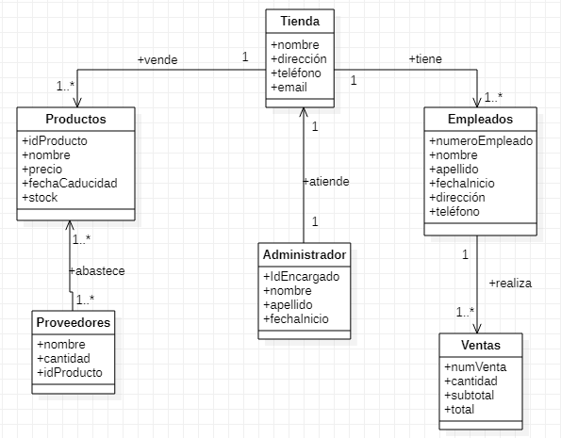

# 

# 3 Diagramas y clasificación de casos de uso

## 3.1 Lista de casos de uso

* **VE01** Creación de ticket
* **VE02** Hacer corte de caja
* **VE03** Registro de ventas de un empleado
* **VE04** Registro de transacciones
* **CM01** Crear lista de productos faltantes.
* **CM02** Registrar pago a proveedores.
* **CM03** Registrar un proveedor.
* **CM04** Registrar una compra a crédito.
* **CE01** Registrar un empleado.
* **CE02** Iniciar sesión.
* **CE03** Cerrar sesión.
* **CE04** Eliminar empleado
* **AI01** Agregar producto
* **AI02** Editar producto
* **AI03** Buscar producto
* **AI04** Eliminar producto
* **AI05** Producto pronto a caducar

## 

## 

## 

## 3.2 Clasificación de casos de uso

| **VT. Ventas** | * VE1 Creación de ticket * VE2 Hacer corte de caja * VE3 Registro de ventas de un empleado * VE4 Registro de transacciones |
| --- | --- |
| **CM. Compras** | * CM01 Crear lista de productos faltantes. * CM02 Registrar pago a proveedores. * CM03 Registrar un proveedor. * CM04 Registrar una compra a crédito. |
| **CE. Control de empleados** | * CE01 Registrar un empleado. * CE02 Iniciar sesión. * CE03 Cerrar sesión. * CE04 Eliminar empleado. |
| **AI. Administración de inventario** | * AI01 Agregar producto * AI02 Editar producto * AI03 Buscar producto * AI04 Eliminar producto * AI05 Producto pronto a caducar |

## 

## 3.3 Diagramas de casos de uso

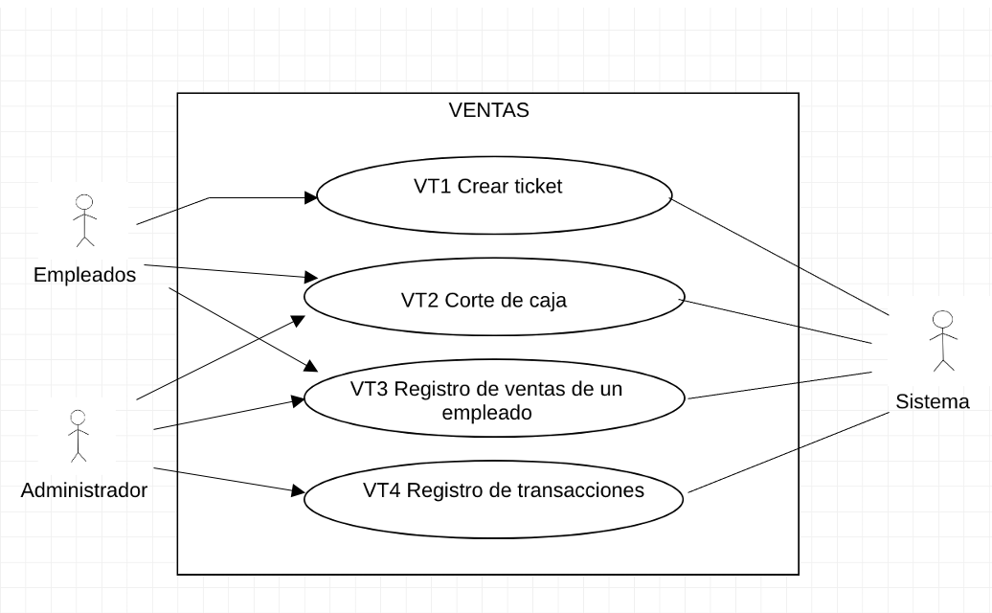

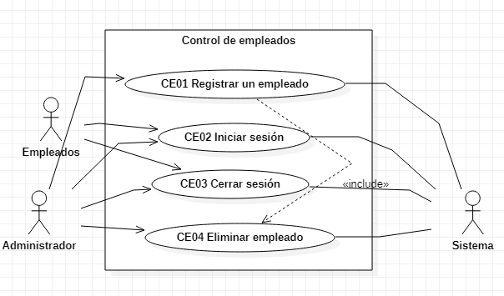

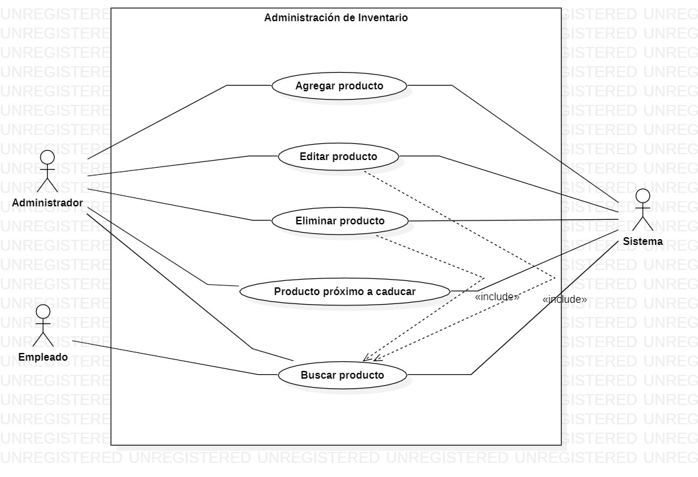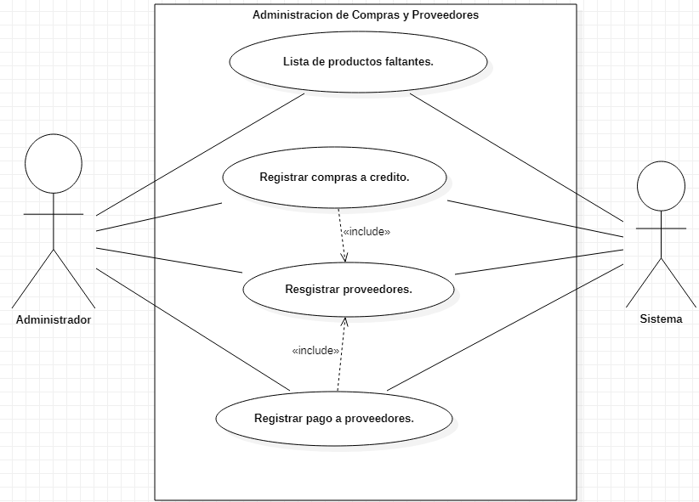

# 

# 4 Descripciones de casos de uso

**Ventas**

| **ID y nombre** | **VT1 Creación de ticket** |
| --- | --- |
| Descripción | El sistema tendrá la capacidad de realizar un ticket de las compras realizadas |
| Creado por | Hernandez Enriquez Geovanny |
| Fecha | 21/12/2021 |
| Actores principales | Empleado, Sistema |
| Actores secundarios | Cliente |
| Prioridad | Alta |
| Precondiciones | El empleado tendrá que registrar los artículos y el sistema irá realizando la suma de los artículos totales. |
| Postcondiciones | Se agrega un conteo y una lista visible de los productos .  La base de datos ingresa los precios.  Al final de la compra el sistema regresa el total comprado. |
| Disparador | El empleado presiona el botón de ventas. |
| Flujo principal | 1. El sistema despliega una ventana en donde se irán agregando los artículos  2. El sistema irá agregando los artículos, precios, cantidad y ID.  3. El sistema realizará la suma.  4. El sistema dará la opción de imprimir ticket.  5. Se da la opción de finalizar la compra.  6. El sistema regresa el menú principal |
| Flujos alternativos | 1. El empleado tendrá la opción de eliminar uno o varios productos. |
| Frecuencia de uso | Alta, se utiliza mucho todos los días. |

| **ID y nombre** | **VT2 Hacer corte de caja** |
| --- | --- |
| Descripción | El sistema tendrá la capacidad de realizar un conteo total de las ventas y generar un total de lo vendido. |
| Creado por | Hernandez Enriquez Geovanny |
| Fecha | 21/12/2021 |
| Actores Primarios | Sistema, administrador |
| Actores Secundarios | Empleado |
| Prioridad | Alta |
| Precondiciones | El empleado tendrá que registrar los artículos y el sistema irá realizando la suma de los artículos totales. |
| Postcondiciones | Se agrega un conteo y una lista visible de los productos .  El sistema ingresa los precios.  Al final del día el sistema regresa el total de lo vendido durante el día. |
| Disparador | El empleado presiona el botón de corte de ventas. |
| Flujo principal | 1. El sistema despliega una ventana en donde pide la confirmación del corte de caja.   2. El sistema mostrará todos los artículos vendidos  3. El sistema realizará la suma.  4. El sistema guardará la información obtenida de las ventas.  5. El sistema regresa el menú principal |
| Flujos alternativos | 1. El empleado podrá cancelar la opción de corte de caja por algún error. |
| Frecuencia de uso | Alta, por lo menos una vez al día. |

| **ID y nombre** | **VT3 Registro de las ventas de un empleado** |
| --- | --- |
| Descripción | El sistema tendrá la capacidad de llevar un registro por cada empleado para tener mejor control. |
| Creado por | Hernandez Enriquez Geovanny |
| Fecha | 21/12/2021 |
| Actores Principales | Sistema, empleado |
| Actores Secundarios | Administrador |
| Prioridad | Alta |
| Precondiciones | El empleado tendrá que identificarse con el sistema a través del nombre o No. De empleado. |
| Postcondiciones | Se agrega un conteo y una lista visible de los productos .  El sistema ingresa los productos vendidos por el empleado.  Al final de turno el sistema regresa el total vendido por empleado. |
| Disparador | El empleado presiona el botón de ventas de empleados. |
| Flujo principal | 1. El sistema despliega una ventana en donde se identificara el empleado  2. El sistema llevará un contador de las ventas  3. El sistema realizará la suma.  4. El sistema imprimirá la venta total a final de turno.  5. El sistema regresa el menú principal |
| Flujos alternativos | 1. El empleado podrá cambiar de usuario  2. El sistema regresa la ventana de identificación si algún dato no coincide. |
| Frecuencia de uso | Baja, una vez a la semana o al mes. |

| **ID y nombre** | **VT4 Registro de transacciones** |
| --- | --- |
| Descripción | El sistema tendrá la capacidad de llevar un registro de las transacciones de las ventas. |
| Creado por | Hernandez Enriquez Geovanny |
| Fecha | 21/12/2021 |
| Actores Primarios | Sistema, empleado. |
| Actores Secundarios | Cliente, Administrador. |
| Prioridad | Alta |
| Precondiciones | El empleado tendrá que registrar los artículos y el sistema irá realizando la suma de los artículos totales. |
| Postcondiciones | Se agrega un conteo y una lista visible de los productos .  El sistema ingresa los precios.  Al final de ingresar los productos el sistema le da la opción de pago. |
| Disparador | El empleado presiona el botón de pago. |
| Flujo principal | 1. El sistema despliega una ventana en donde le preguntara al empleado la forma de pago  2. Se tomarán los datos sobre el método de transacción.  3. El sistema realizará la venta.  4. El sistema guardará y llevará el registro.  5. El sistema regresa el menú principal |
| Flujos alternativos | 1. El método de pago será en efectivo. |
| Frecuencia de uso. | Alta, siempre que se haga una venta. |

**Compras**

| **ID y nombre** | **CM01 Crear lista de productos faltantes.** |
| --- | --- |
| Descripción | El sistema revisa los valores del inventario y crea una lista de productos agotados o con poco stock. |
| Creado por | López De La Rosa Luis Fernando. |
| Fecha | 21/12/21 |
| Actores | Administrador, Sistema. |
|  | ----------------------------------------------- |
| Prioridad | Alta |
| Precondiciones | El usuario administrador estará con la sesión iniciada y presiona la opción inventario y luego productos faltantes. |
| Post Condiciones |  |
| Disparador | El usuario administrador selecciona la opción Productos Faltantes. |
| Flujo principal | 1. El sistema hace una búsqueda en el inventario.  2. El sistema clasifica qué productos deben ser resurtidos..  3. El sistema hace una lista con el nombre de estos productos y el número de unidades actual.  4. El sistema muestra la lista y da la opción de imprimir.  5. El sistema regresa a la ventana inventario. |
| Flujos alternativos | 2.1 El sistema no encuentra productos que necesiten ser resurtidos.  2.2 El sistema muestra un mensaje que dice, no se encontró producto faltante. |
| Frecuencia de Uso. | Alta, por lo menos una vez al dia. |

| **ID y nombre** | **CM02 Registrar pago a proveedores.** |
| --- | --- |
| Descripción | El sistema registra cuánto se le pagó a algún proveedor, si el pago fuera en efectivo para restar ese dinero de la cuenta. |
| Creado por | López De La Rosa Luis Fernando. |
| Fecha | 21/12/21 |
| Actores | Administrador, Sistema. |
| Actores Secundarios | Proovedor. |
| Prioridad | Alta |
| Precondiciones | El usuario administrador estará con la sesión iniciada y dentro de la pestaña proveedores. |
| Post Condiciones | Se actualiza el estado del proveedor.  Se actualiza la cantidad de dinero en caja. |
| Disparador | El usuario administrador presiona la opción pago de proveedores. |
| Flujo principal | 1. El sistema despliega la lista de proveedores.  2. El usuario administrador elige el proveedor al que se le realizará el pago..  3. El sistema le dice el estado actual del proveedor (muestra si hay créditos pendientes)  4. El usuario selecciona registrar pago.  5. El sistema pregunta cuánto se va a pagar.  6. El usuario ingresa la cantidad a pagar.  7. La transacción queda registrada en el sistema.  8. Regresamos a la pestaña proveedores. |
| Flujos alternativos | 2.1 El proveedor no se encuentra en la lista.  2.2 Nos da la opción de agregar un nuevo proveedor.  3.1 El administrador decide cancelar el proceso de pago, al considerar tras ver el estado del proveedor. |
| Frecuencia de uso | Alta, varias veces al día. |

| **ID y nombre** | **CM03 Registrar un proveedor.** |
| --- | --- |
| Descripción | El usuario administrador registrará un nuevo proveedor para que este aparezca en la lista de proveedores. |
| Creado por | López De La Rosa Luis Fernando. |
| Fecha | 21/12/21 |
| Actores | Administrador, Sistema. |
| Actores Secundarios | Proveedor |
| Prioridad | Alta |
| Precondiciones | El usuario administrador estará con la sesión iniciada y dentro de la pestaña proveedores. |
| Post Condiciones | Se actualiza la lista de proveedores. |
| Disparador | El usuario administrador presiona la opción de Agregar Proveedor. |
| Flujo principal | 1. El sistema pregunta los datos del proveedor Nombre y descripción de sus productos. 2. El usuario Administrador llena los campos que se le pide y da click en aceptar. 3. El sistema guarda al proveedor en la lista de proveedores. 4. Regresamos a la pestaña proveedores. |
| Flujos alternativos | 3.1 El proveedor ya estaba en la lista  3.2 El sistema envía un mensaje de error “proveedor ya existente”.  3.3 El usuario regresa a la pestaña de proveedores. |
| Frecuencia de Uso | Baja, solo se utiliza si llega un proveedor nuevo o se cambia. |

| **ID y nombre** | **CM04 Registrar una compra a crédito.** |
| --- | --- |
| Descripción | El usuario administrador registra una compra a crédito. |
| Creado por | López De La Rosa Luis Fernando. |
| Fecha | 21/12/21 |
| Actores Principales | Administrador, Sistema. |
| Actores Secundarios | Proveedor |
| Prioridad | Alta |
| Precondiciones | El usuario administrador estará con la sesión iniciada y dentro de la pestaña proveedores. |
| Post Condiciones | Se actualiza el estado del proveedor.  Se actualiza el campo crédito. |
| Disparador | El usuario administrador presiona la opción de Compra a crédito. |
| Flujo principal | 1. Se despliega la lista de proveedores. 2. El administrador elige el proveedor al que se le pidió crédito 3. El sistema pregunta por la cantidad. 4. El administrador registra la cantidad. 5. El sistema pregunta por la fecha de vencimiento del crédito. 6. El administrador registra la fecha. 7. El sistema registra y vuelve a la pantalla de proveedores. |
| Flujos alternativos | 2.1 El proveedor no se encuentra en la lista  2.2 El administrador selecciona la opción agregar proveedor.  2.3 Se agrega el proveedor y se vuelve a el paso 1 del flujo principal. |
| Frecuencia de uso. | Media, se usa un par de veces a la semana y es dependiente de factores externos. |

**Control de empleados.**

| **ID y nombre:** | ***CE01 Registrar un empleado*** |
| --- | --- |
| Creado por: | Lovera Reyes José Rodrigo |
| Fecha de creación: | 7-10-2021 |
| Actor primario: | Administrador |
| Actores secundarios: | Manejador de base de datos. |
| Descripción: | En este caso de uso el sistema permite al administrador registrar a los nuevos empleados. |
| Disparador: | El actor selecciona el botón “registrar empleado”. |
| Precondiciones: | El administrador ya se encuentra con su sesión iniciada.  La cuenta del administrador debe estar activa.  El empleado a registrar no debe de existir en el sistema.  La cuenta de administrador tiene los permisos de registrar a un usuario. |
| Poscondiciones: | La base de datos debe estar actualizada.  El sistema le asigna un número de empleado  aleatoriamente al nuevo empleado registrado. |
| Flujo principal: | 1. El sistema le muestra al actor la pantalla principal como administrador. 2. El actor se dirige a la sección de EMPLEADOS. 3. En la sección de CONTROL DE EMPLEADOS el actor presiona el botón “registrar empleado”. 4. El sistema le muestra al actor los campos que debe llenar. 5. El actor introduce los datos del nuevo empleado en los campos. 6. El actor presiona el botón “Registrar”. 7. El sistema verifica que todos los campos obligatorios estén llenos. 8. El sistema consulta con el manejador de base de datos si los datos del empleado a registrar no existen en el sistema. 9. El sistema le muestra al actor un mensaje de que el empleado nuevo fue registrado exitosamente. 10. El sistema le muestra el número de empleado al actor. |
| Flujo alternativo: | En 7(Si el sistema le muestra al actor un mensaje de que faltan llenar algunos campos obligatorios)  7.1 El sistema regresa al actor a la página de los campos a llenar y le marca en color rojo los campos faltantes.  7.2 El actor introduce los datos en los campos faltantes.  7.3 Regresa a 6.    En 8(Si el manejador de base de datos regresa que los datos ya existen)  8.1 El sistema le muestra un mensaje al actor de que el empleado ya existe.  8.2 Regresa a 10. |
| Prioridad: | Alta |
| Frecuencia de Uso | Baja, cada que se contrata un empleado. |

| **ID y nombre:** | ***CE02 Iniciar sesión*** |
| --- | --- |
| Creado por: | Lovera Reyes José Rodrigo |
| Fecha de creación: | 10-12-2021 |
| Actor primario: | Administrador, empleados |
| Actores secundarios: | Manejador de base de datos. |
| Descripción: | En este caso de uso el sistema permite que cada uno de los usuarios pueda iniciar sesión |
| Disparador: | El actor presiona el botón “iniciar sesión”. |
| Precondiciones: | Los actores ya deben de contar con una cuenta activa en el sistema.  No hay ninguna sesión iniciada de los actores. |
| Poscondiciones: | La sesión está activa.  Las funciones para cada tipo de actor se habilitan y se muestran. |
| Flujo principal: | 1. El sistema le muestra al actor la pantalla principal. 2. El actor presiona el botón “iniciar sesión”. 3. El sistema le muestra al actor los campos a llenar para iniciar sesión. 4. El actor introduce su usuario y contraseña. 5. El actor presiona el botón “iniciar sesión”. 6. El sistema consulta con el manejador de base de datos si los datos son correctos. 7. El manejador de base de datos envía al sistema confirmación de que los datos son correctos. 8. El sistema inicia la sesión del usuario correspondiente. 9. El sistema le muestra al usuario su perfil. |
| Flujo alternativo: | En 3 (el actor no recuerda su contraseña)  3.1 El actor presiona la opción “Olvidaste contraseña”  3.2 El sistema le muestra al actor el formulario de para mandarle las instrucciones para recuperar su contraseña.  3.3 El actor introduce su correo electrónico.  3.4 El actor presiona el botón “enviar”.  3.5 El sistema consulta con el manejador de base de datos si el correo está existente en la base de datos.  3.6 El manejador de base de datos envía al sistema confirmación de que si existe el correo.  3.7 El sistema envía al correo dado por el actor la información correspondiente para que recupere su contraseña.  3.8 El sistema muestra en pantalla un mensaje para que el actor revise su correo.  3.9 Regresa a 3  En 6 (los datos son incorrectos)  6.1 El sistema muestra en la pantalla un mensaje para que el actor revise su correo.  6.2 Regresa 3. |
| Prioridad: | Media |
| Frecuencia de Uso | Alta, una vez al día para cada empleado. |

| **ID y nombre:** | ***CE03 Cerrar sesión*** |
| --- | --- |
| Creado por: | Lovera Reyes José Rodrigo |
| Fecha de creación: | 15-10-2021 |
| Actor primario: | Administrador, empleados |
| Actores secundarios: | Manejador de base de datos. |
| Descripción: | En este caso de uso el sistema permite que cada uno de los usuarios pueda cerrar sesión |
| Disparador: | El actor presiona el botón “cerrar sesión”. |
| Precondiciones: | Los actores ya deben de contar con una cuenta activa en el sistema.  Los actores ya deben tener la sesión iniciada |
| Poscondiciones: | La sesión estará cerrada. |
| Flujo principal: | 1. El sistema le muestra al actor la página del perfil de usuario. 2. El actor se dirige a la parte de opciones de la cuenta. 3. Presiona el botón “opciones”. 4. El sistema le muestra al actor todas las opciones de su perfil. 5. El actor presiona el botón “cerrar sesión”. 6. El sistema saca al usuario de sesión. 7. El sistema le muestra al usuario que la sesión fue cerrada. |
| Flujo alternativo: | —----- |
| Prioridad: | Media |
| Frecuencia de Uso | Alta, una vez al dia para cada empleado. |

| **ID y nombre:** | ***CE04 Eliminar empleado*** |
| --- | --- |
| Creado por: | Lovera Reyes José Rodrigo |
| Fecha de creación: | 17-10-2021 |
| Actor primario: | Administrador |
| Actores secundarios: | Manejador de base de datos. |
| Descripción: | En este caso de uso el sistema le permite al administrador eliminar a un empleado del sistema. |
| Disparador: | El actor presiona el botón “eliminar empleado”. |
| Precondiciones: | El administrador ya se encuentra con su sesión iniciada.  La cuenta del administrador debe estar activa.  El empleado a eliminar debe de existir en el sistema.  La cuenta de administrador tiene los permisos de dar de baja a un usuario. |
| Poscondiciones: | Se debe actualizar la base de datos.  El empleado ya no existe en el sistema. |
| Flujo principal: | 1. El sistema le muestra al actor la pantalla principal como administrador. 2. El actor se dirige a la sección de EMPLEADOS 3. En la sección de CONTROL DE EMPLEADOS el actor presiona el botón “eliminar empleado”. 4. El sistema le muestra al actor el campo de número de empleado a eliminar. 5. El actor ingresa el número de empleado en el campo a eliminar y presiona “buscar”. 6. El sistema consulta con el manejador de base de datos si el dato ingresado existe. 7. El manejador de base de datos envía al sistema la confirmación de que el dato ingresado existe. 8. El sistema le muestra al actor los datos completos del empleado a eliminar. 9. El actor presiona el botón “eliminar empleado” 10. El sistema le muestra un mensaje de confirmación si desea eliminar al empleado. 11. El actor presiona el botón “si” 12. El sistema le muestra al actor un mensaje de que el empleado fue eliminado exitosamente |
| Flujo alternativo: | En 4(Si se desea eliminar al empleado por nombre y apellido)  4.1 El sistema le muestra al actor la opción de eliminar por nombre.  4.2 El actor presiona “eliminar por nombre”  4.3 El sistema le muestra al actor el campo de nombre y apellido.  4.4 El actor ingresa el nombre y apellido del empleado a eliminar.  4.5 El actor presiona el botón “buscar”  4.6 Regresa a 6,  En 7(si es que el empleado no existe)  7.1 El sistema le muestra en la pantalla al actor que el usuario a eliminar no existe o que verifique bien el número de empleado ingresado.  7.2 Regresa a 4.  En 11(si no presiona sí)  11.1 Regresa a 9. |
| Prioridad: | Baja |
| Frecuencia de uso. | Baja |

**Administración de inventario.**

| **ID y nombre** | **AI01 Agregar Producto** |
| --- | --- |
| Descripción | El Administrador podrá dar de alta nuevos productos en su inventario, esto es cuando está llenando su tienda por primera vez y cuando va a vender un producto nuevo. |
| Creado por | Ramos Ramírez Antonio |
| Fecha | 14/12/21 |
| Actor primario | Administrador |
| Actores secundarios | Sistema. |
| Precondiciones | El Administrador tendrá la sesión iniciada y el sistema se encontrará en la ventana de “Agregar producto”. |
| Postcondiciones | Se agrega un producto al inventario y es visible.  La base de datos está actualizada.  El sistema regresa a la ventana de “Inventario” |
| Disparador | El Administrador presiona el botón de agregar producto. |
| Flujo principal | 1. El Sistema despliega una ventana en donde el Administrador ingresará los datos del nuevo producto a vender.   2. El Administrador presiona el botón de “Guardar”.  3. El Sistema guarda el nuevo producto en la base de datos.  4. El Sistema muestra un mensaje de éxito”.  5. El Administrador cierra el mensaje de éxito.  6. El Sistema regresa a la ventana de “Inventario”. |
| Flujos alternativos | 1. En 2, el Sistema no dará de alta productos que les hagan falta datos.  2. En 2, el Sistema no dará de alta productos que tengan carácteres inválidos.  3. En 2, el Sistema no dará de alta productos con el mismo ID. |
| Prioridad | Alta |
| Frecuencia de uso | Cuando se vaya a vender un nuevo producto |

| **ID y nombre** | **AI02 Editar Producto** |
| --- | --- |
| Descripción | El Administrador podrá cambiar los valores de los productos en su inventario, esto es cuando quiere cambiar la cantidad, la fecha de caducidad o el precio de sus productos. |
| Creado por | Ramos Ramírez Antonio |
| Fecha | 19/12/21 |
| Actor primario | Administrador |
| Actores secundarios | Sistema. |
| Precondiciones | El Administrador tendrá la sesión iniciada y habrá seleccionado un producto que quiera editar, el sistema se encontrará en la ventana de “Editar producto”, dónde el campo de “ID_Producto” estará inhabilitado. |
| Postcondiciones | Se edita un producto del inventario y es visible.  La base de datos está actualizada.  El sistema regresa a la ventana de “Inventario”. |
| Disparador | El Administrador presiona el botón de editar producto. |
| Flujo principal | 1. El Sistema despliega una ventana en donde el Administrador ingresará los datos del producto a editar.   2. El Administrador presiona el botón de “Guardar”.  3. El Sistema guarda el producto editado en la base de datos.  4. El Sistema muestra un mensaje de éxito”.  5. El Administrador cierra el mensaje de éxito.  6. El Sistema regresa a la ventana de “inventario”. |
| Flujos alternativos | 1. En 2, el Sistema no editará productos que les hagan falta datos.  2. En 2, el Sistema no editará productos que tengan carácteres inválidos.  3. En 2, el Sistema no editará productos con el mismo ID. |
| Prioridad | Alta |
| Frecuencia de uso | Varias veces al iniciar el día. |

| **ID y nombre** | **AI03 Buscar Producto** |
| --- | --- |
| Descripción | El Usuario podrá buscar un producto en su inventario por medio del ID_Producto, esto es para checar los datos de dicho producto. También puede buscarlo por medio del nombre, el Sistema irá arrojando las coincidencias en la ventana de “Inventario” |
| Creado por | Ramos Ramírez Antonio |
| Fecha | 21/12/21 |
| Actor primario | Usuario (Administrador o Empleado) |
| Actores secundarios | Sistema. |
| Precondiciones | El Usuario tendrá la sesión iniciada, el sistema se encontrará en la ventana de “Inventario”, dónde el campo de búsqueda estará habilitado. |
| Postcondiciones | Se encuentra un producto en el inventario y es visible.  Se arroja un mensaje error en caso de no encontrarse. |
| Disparador | El Usuario comienza a escribir en el campo de búsqueda . |
| Flujo principal | 1.El Sistema despliega la ventana de “Inventario”.  2. El Usuario escribe el nombre o el ID_Producto.  3. El Sistema muestra las coincidencias.  4. El Usuario selecciona una coincidencia.  5. El Sistema muestra la información del producto. |
| Flujos alternativos | 1. En 2, Si no hay coincidencias el Usuario continúa escribiendo.  2. En 2, Si el Usuario termina de escribir, presiona “Enter”.  2.1. El sistema despliega un mensaje de producto no encontrado.  2.2. El Usuario cierra el mensaje |
| Prioridad | Media |
| Frecuencia de uso | Varias veces al iniciar el día. |

| **ID y nombre** | **AI04 Eliminar Producto** |
| --- | --- |
| Descripción | El Administrador podrá eliminar un producto en su inventario, esto es cuando va a dejar de vender dicho producto. |
| Creado por | Ramos Ramírez Antonio |
| Fecha | 22/12/21 |
| Actor primario | Administrador |
| Actores secundarios | Sistema. |
| Precondiciones | El Administrador tendrá la sesión iniciada y habrá seleccionado un producto que quiera eliminar, el sistema se encontrará en la ventana de “Inventario”, con el botón de “Eliminar” habilitado. |
| Postcondiciones | Se elimina un producto del inventario y ya no es visible.  La base de datos está actualizada.  El sistema regresa a la ventana de “Inventario”. |
| Disparador | El Administrador presiona el botón de “Eliminar” |
| Flujo principal | 1.El Sistema despliega una ventana para confirmar la eliminación.  2. El Administrador presiona el botón de “Aceptar”.  3. El Sistema elimina el producto de la base de datos.  4. El Sistema regresa a la ventana de “Inventario”. |
| Flujos alternativos | 1. En 1, Si el Administrador se retracta, presiona el botón de cancelar.  1.2 El Sistema regresa a la ventana de “Inventario”. |
| Prioridad | Baja |
| Frecuencia de uso | Pocas veces al año |

| **ID y nombre** | **AI05 Producto pronto a caducar.** |
| --- | --- |
| Descripción | El Administrador podrá recibir una lista con los productos que tienen una fecha de caducidad cercana a la actual |
| Creado por | Ramos Ramírez Antonio |
| Fecha | 22/12/21 |
| Actor primario | Sistema |
| Actores secundarios | Administrador |
| Precondiciones | El Sistema está en funcionamiento. |
| Postcondiciones | El Sistema regresa a la ventana de “Inventario” |
| Disparador | El Administrador inicia Sesión |
| Flujo principal | 1.El Administrador inicia sesión.  2. El Sistema lee la fecha actual..  3. El Sistema compara la fecha actual con todas las fechas de caducidad que hay en la base de datos.  4. El Sistema crea una lista con los ID’s de los productos.  5. El Sistema enlaza la lista con el botón de “Caducidad”  6. El Administrador presiona el botón de “Caducidad”  7. El Sistema muestra la lista en una nueva ventana.  8. El Administrador cierra la nueva ventana con la lista.  9. El Sistema regresa a la ventana de “Inventario”. |
| Flujos alternativos | —------------------------ |
| Prioridad | Media |
| Frecuencia de uso | Una vez al día |

# 

# 

# 

# 5 Diagramas de flujo de casos de uso

**VT01** Creación de ticket

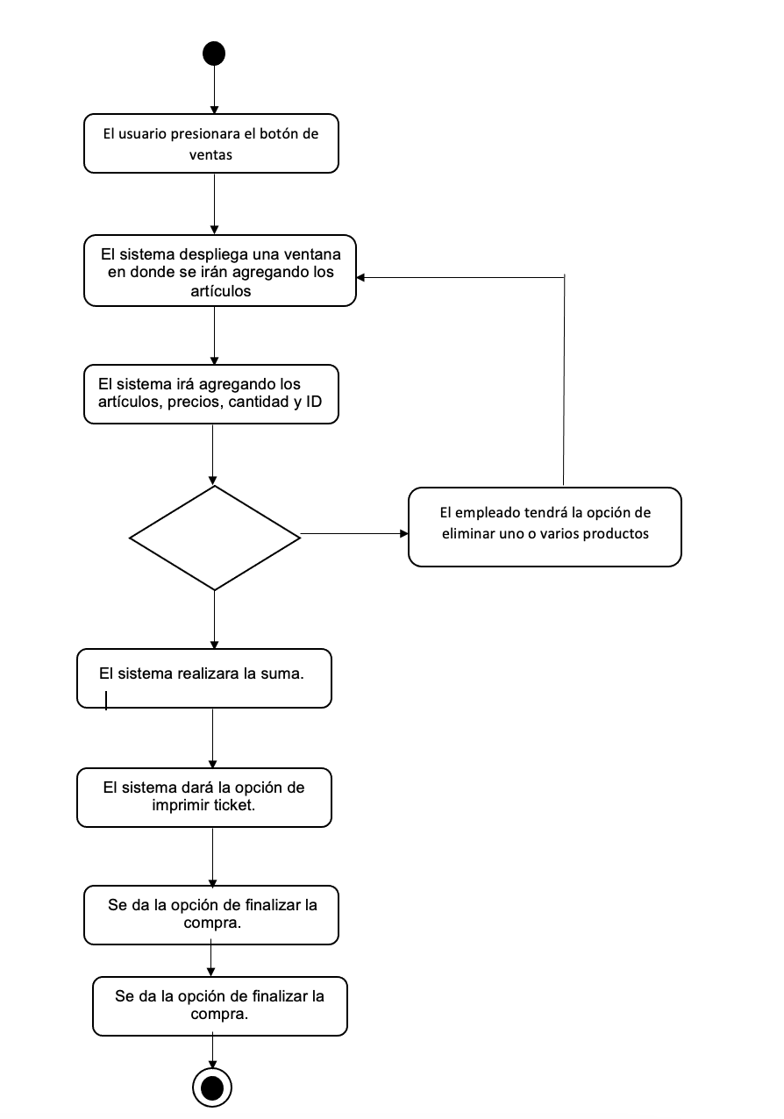

**VT02** Hacer corte de caja

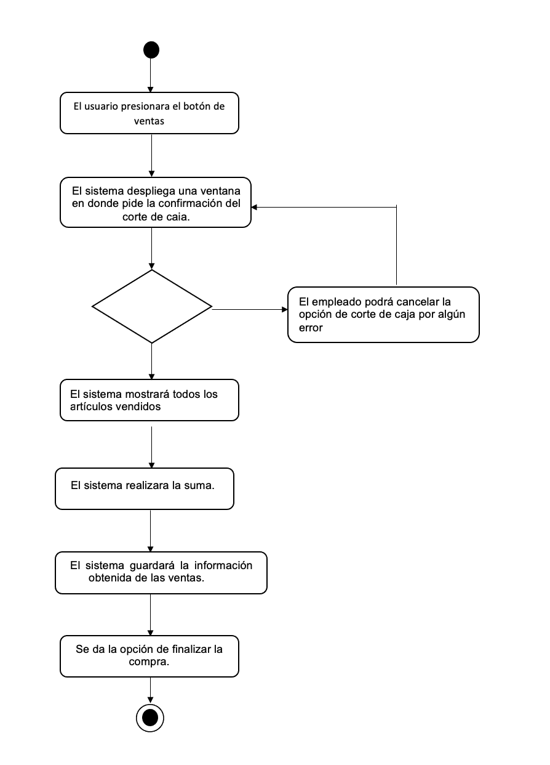

**VT03** Registro de las ventas de un empleado

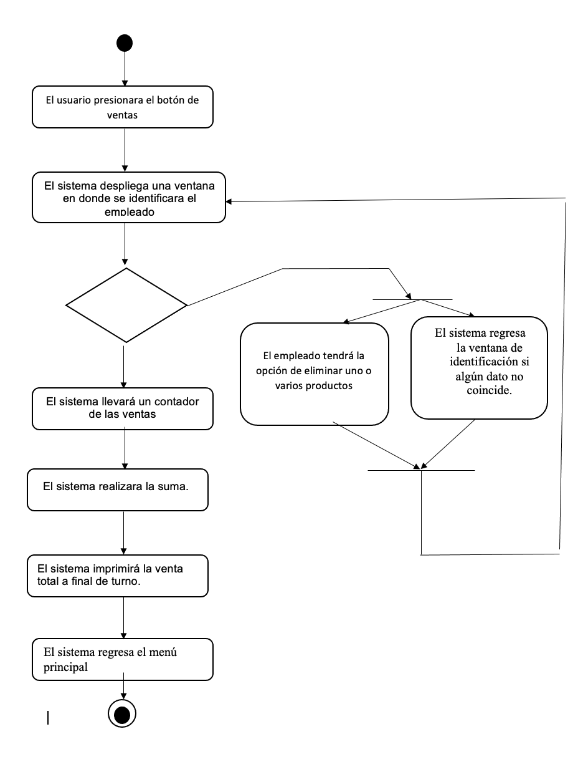

**VT04** Registro de transacciones

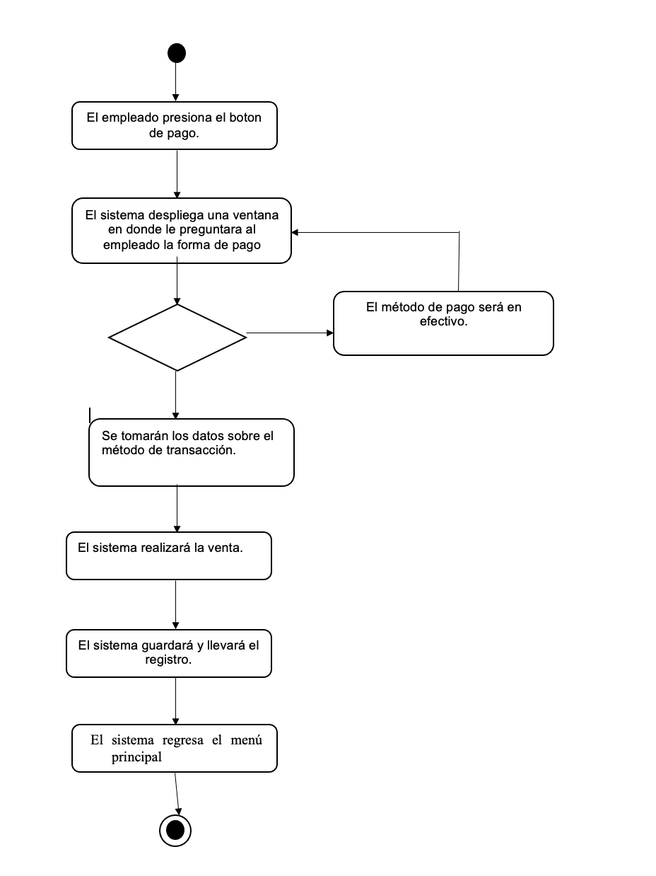

**CM01** Crear lista de productos faltantes.

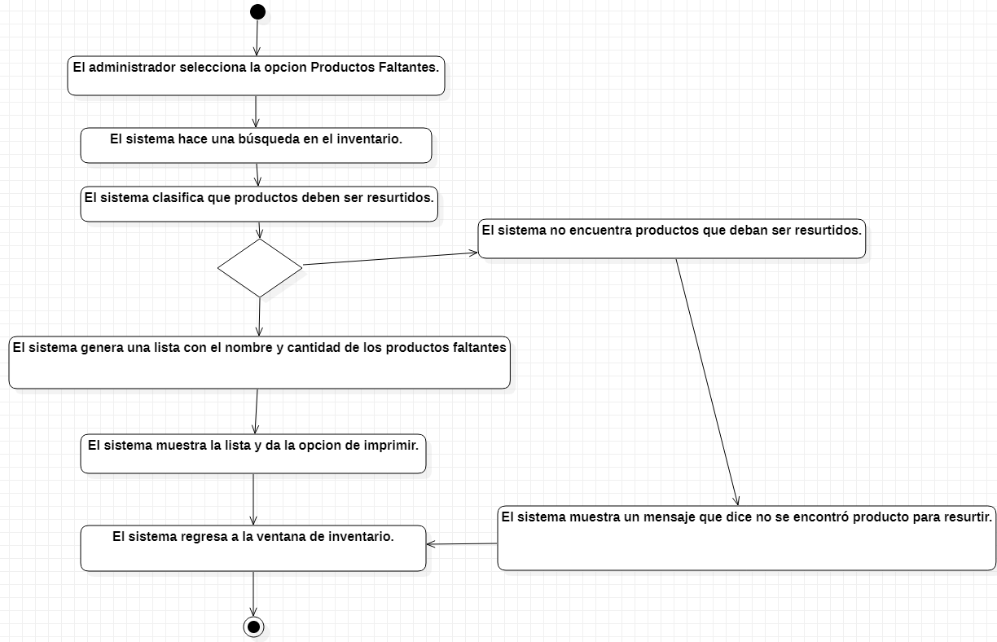

**CM02** Registrar pago a proveedores.

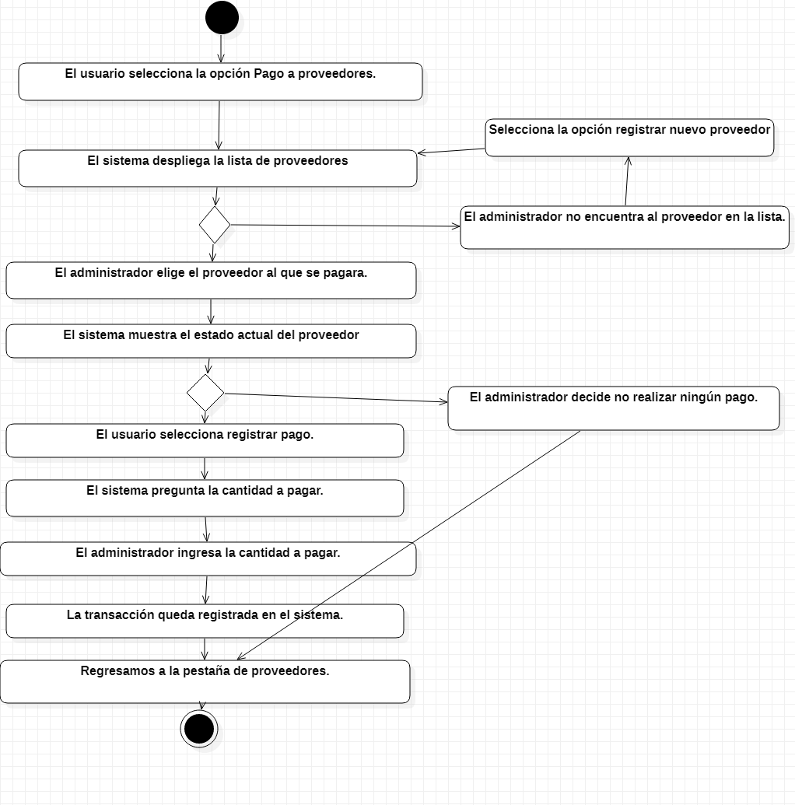

**CM03** Registrar un proveedor.

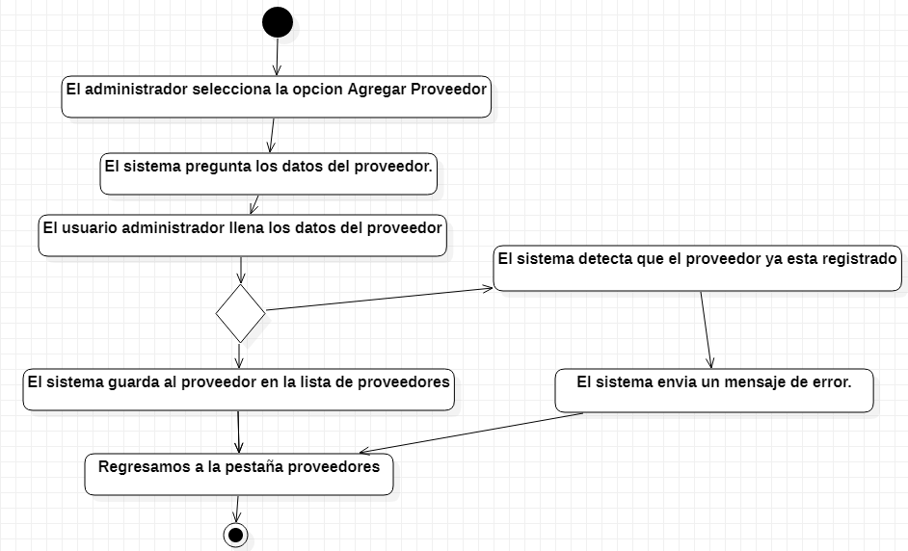

**CM04** Registrar una compra a crédito

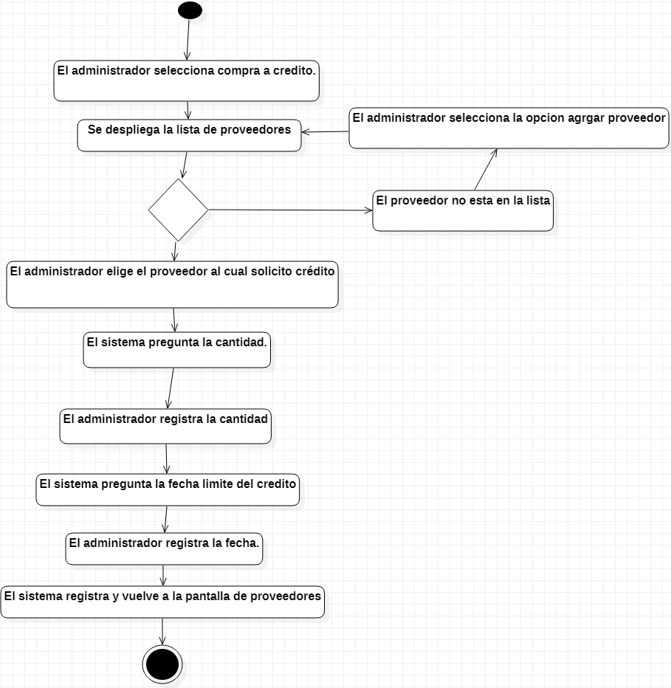

**CE01** Registrar un empleado.

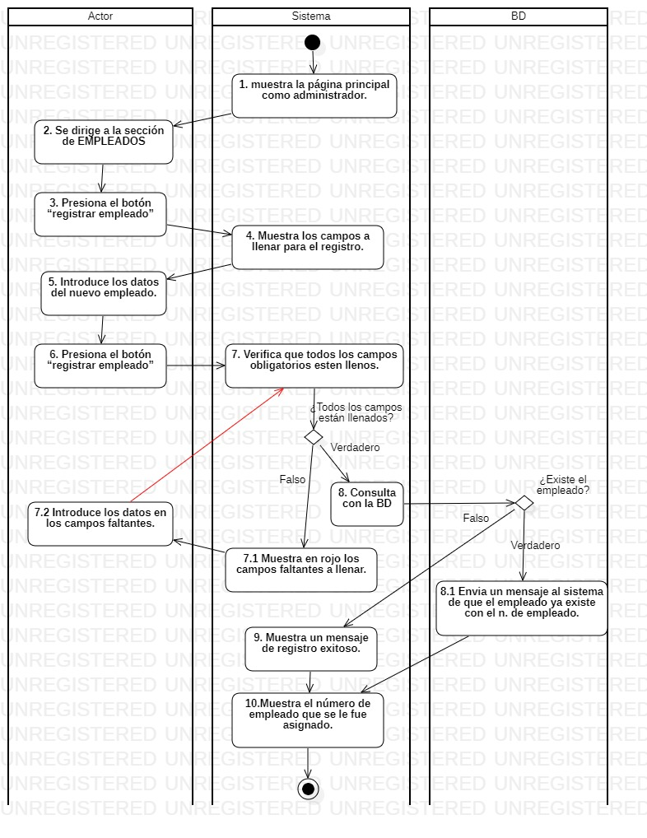

**CE02** Iniciar sesión.

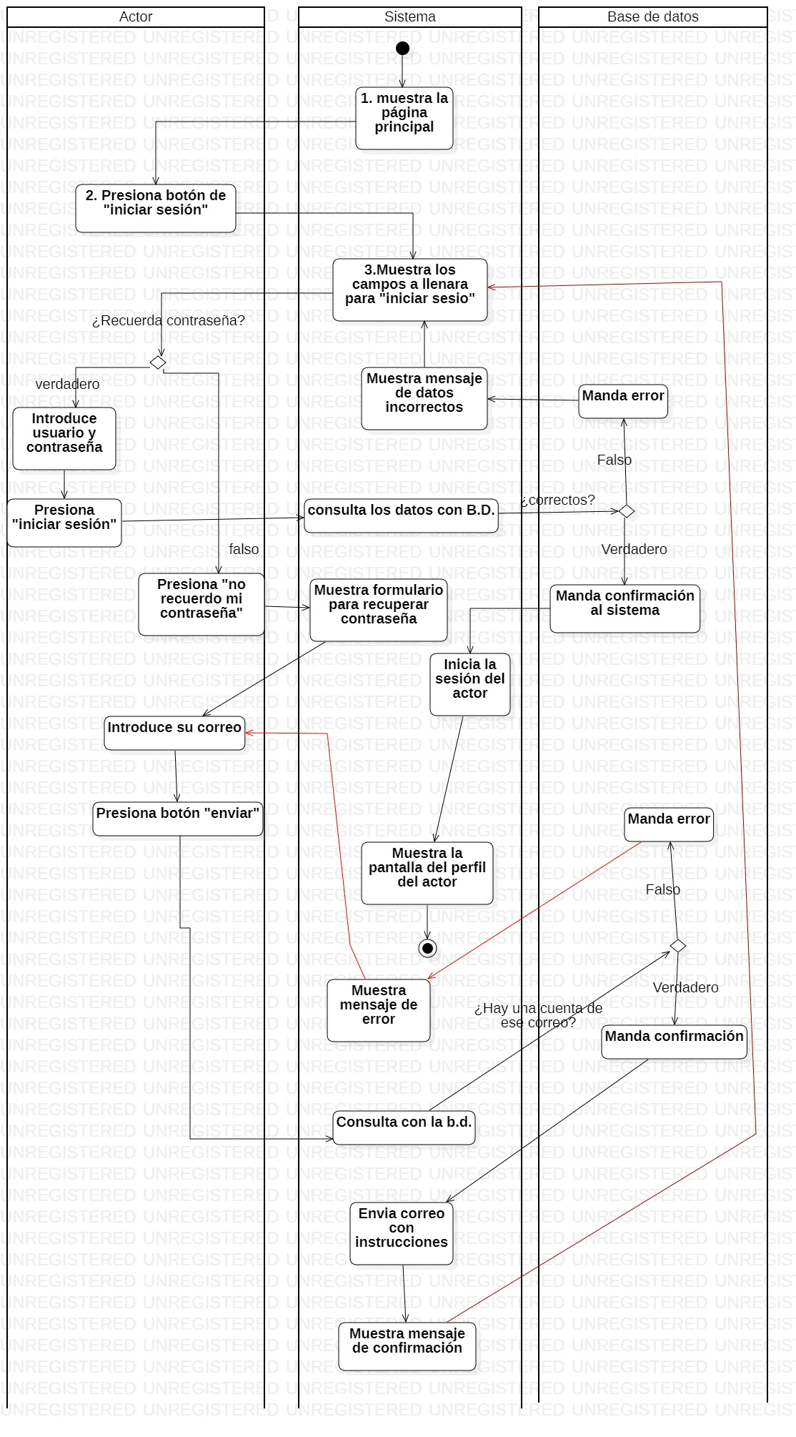

**CE03** Cerrar sesión.

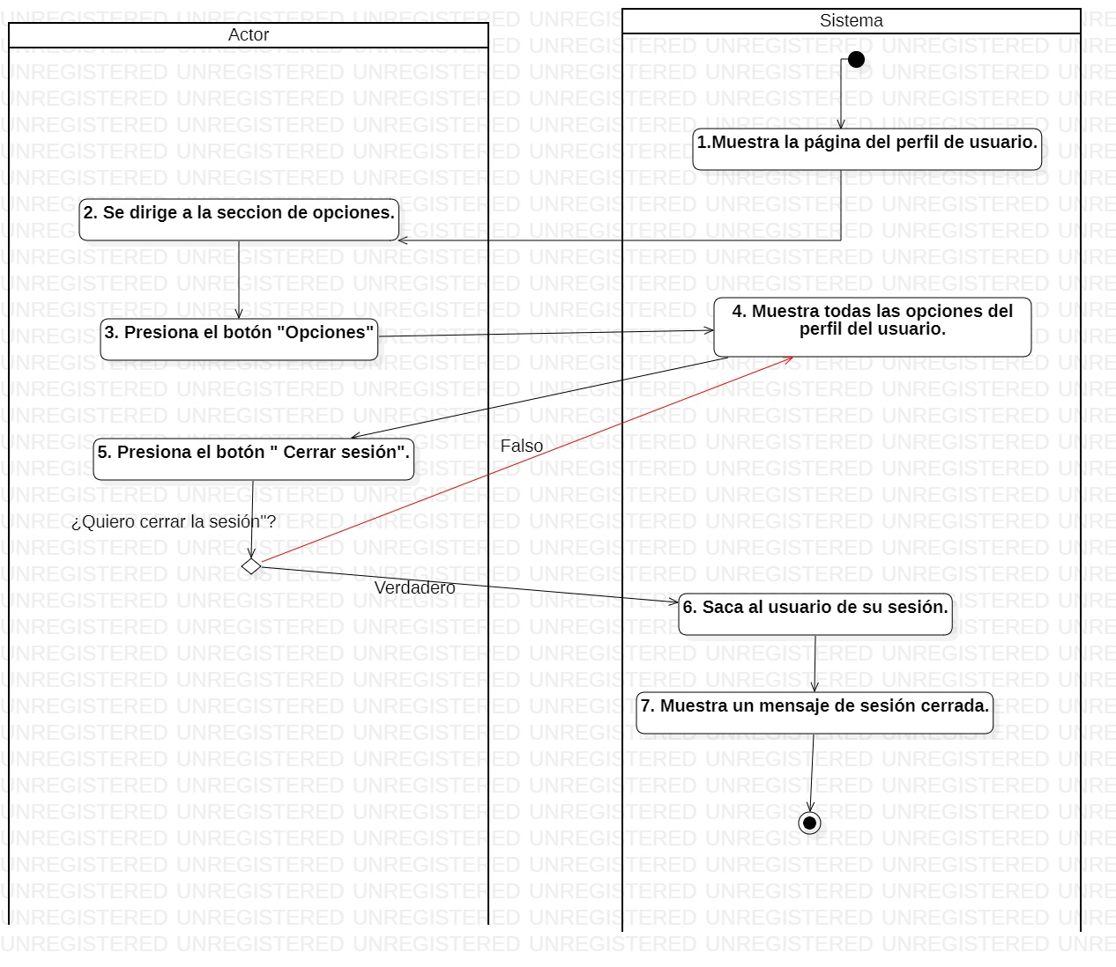

**CE04** Eliminar empleados.

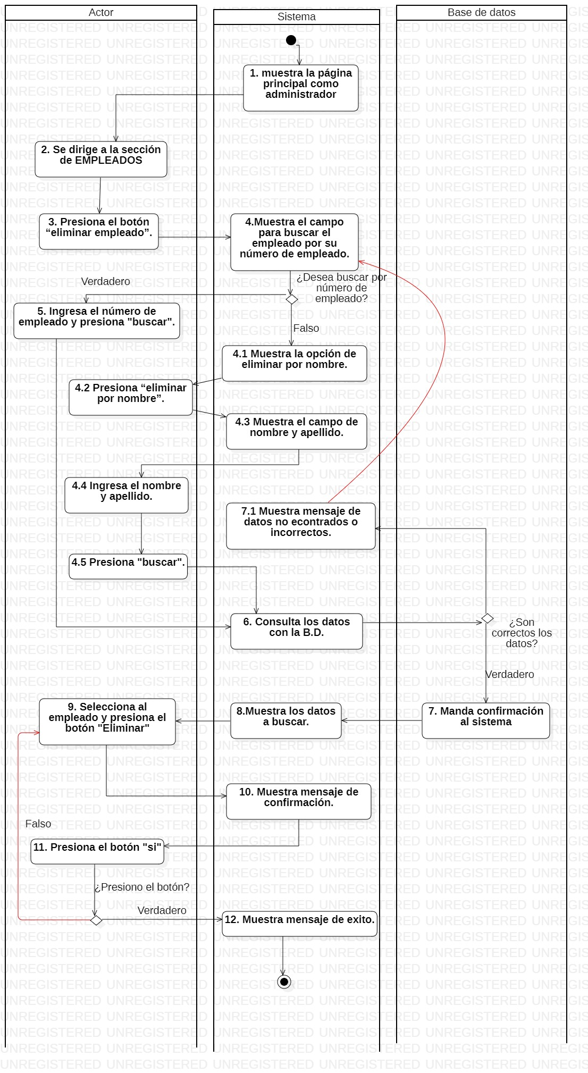

**AI01** Agregar Producto 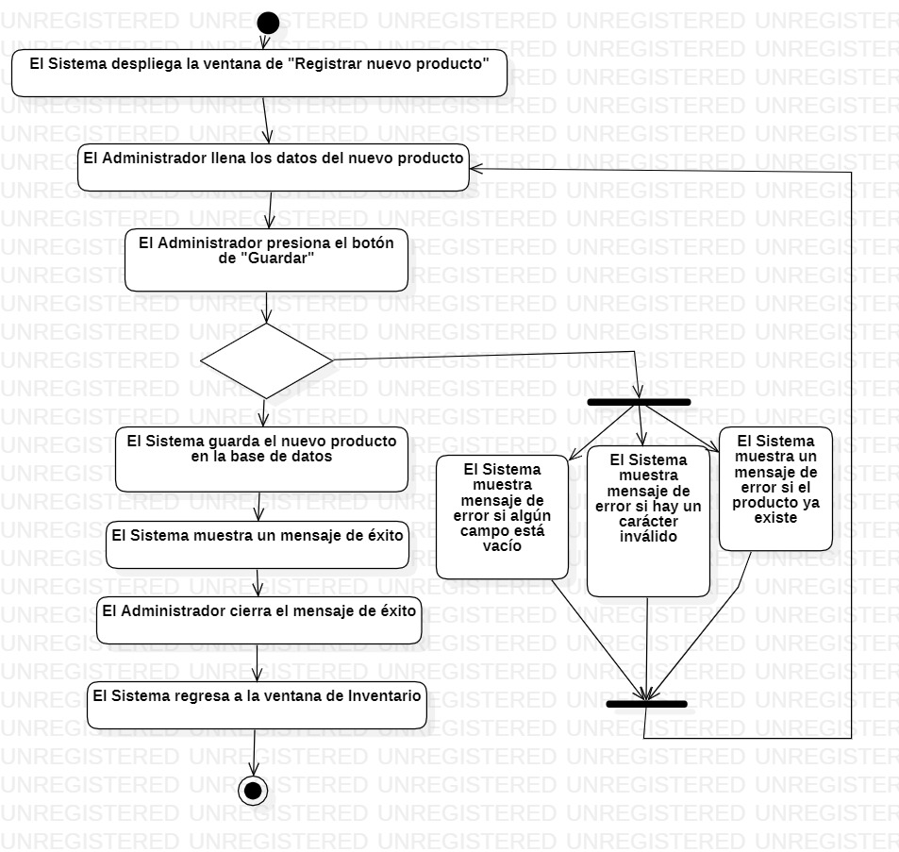

**AI02** Editar Producto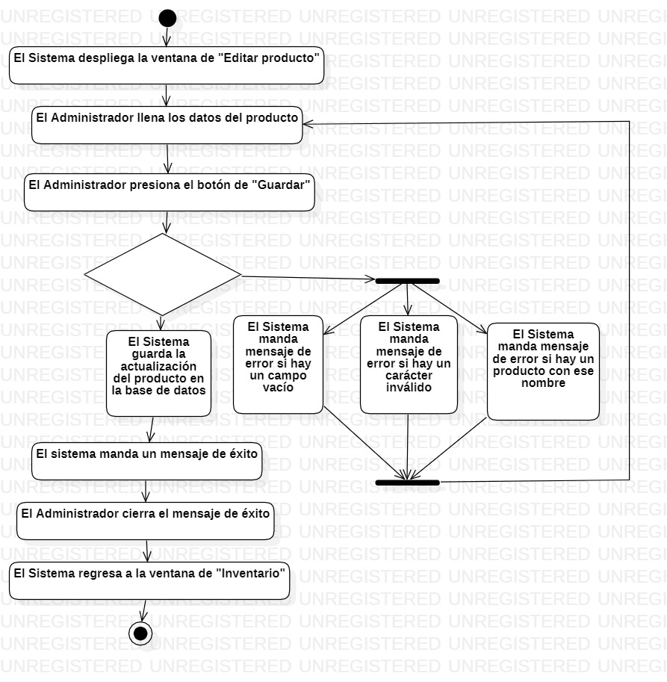

**AI03** Buscar Producto  
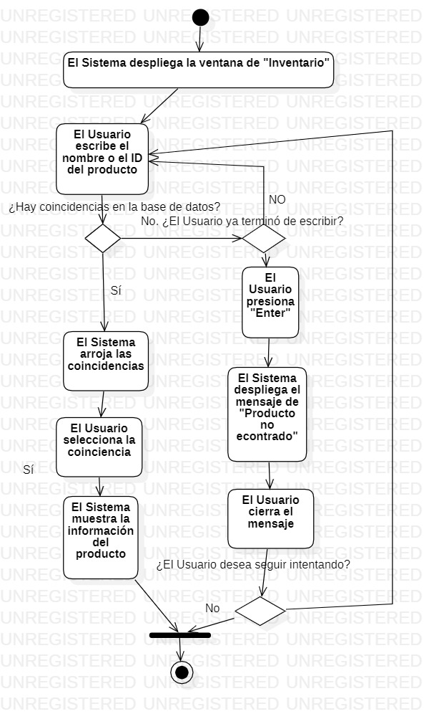

**AI04** Eliminar producto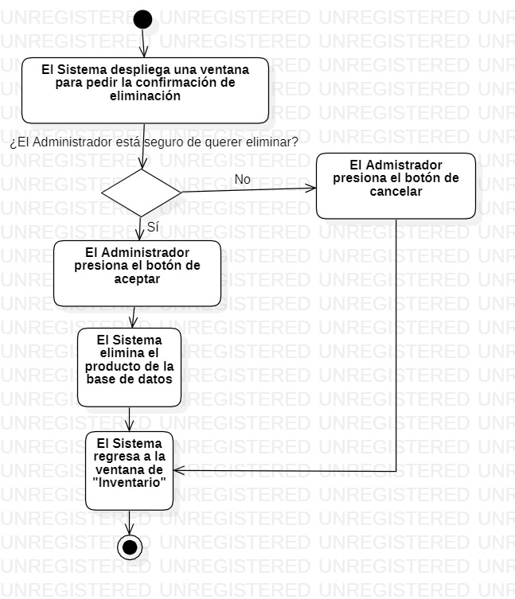

**AI05** Producto pronto a caducar  
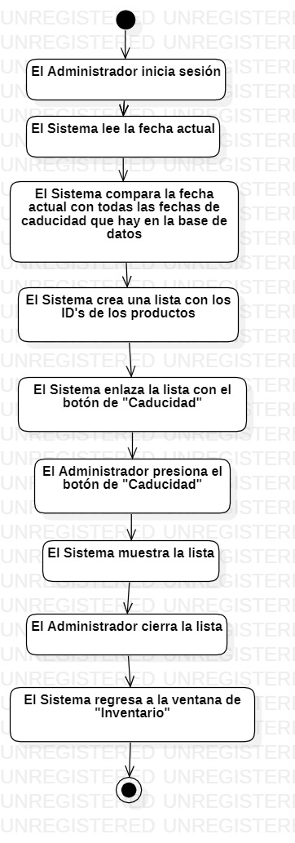

# Apéndice A: Interfaces de casos de uso

Aquí poner las interfaces en Balsamiq de al menos 3 casos de uso. Bien detalladas. No solo pones los pantallazos y ya.

1.- El empleado va a la sección de ventas

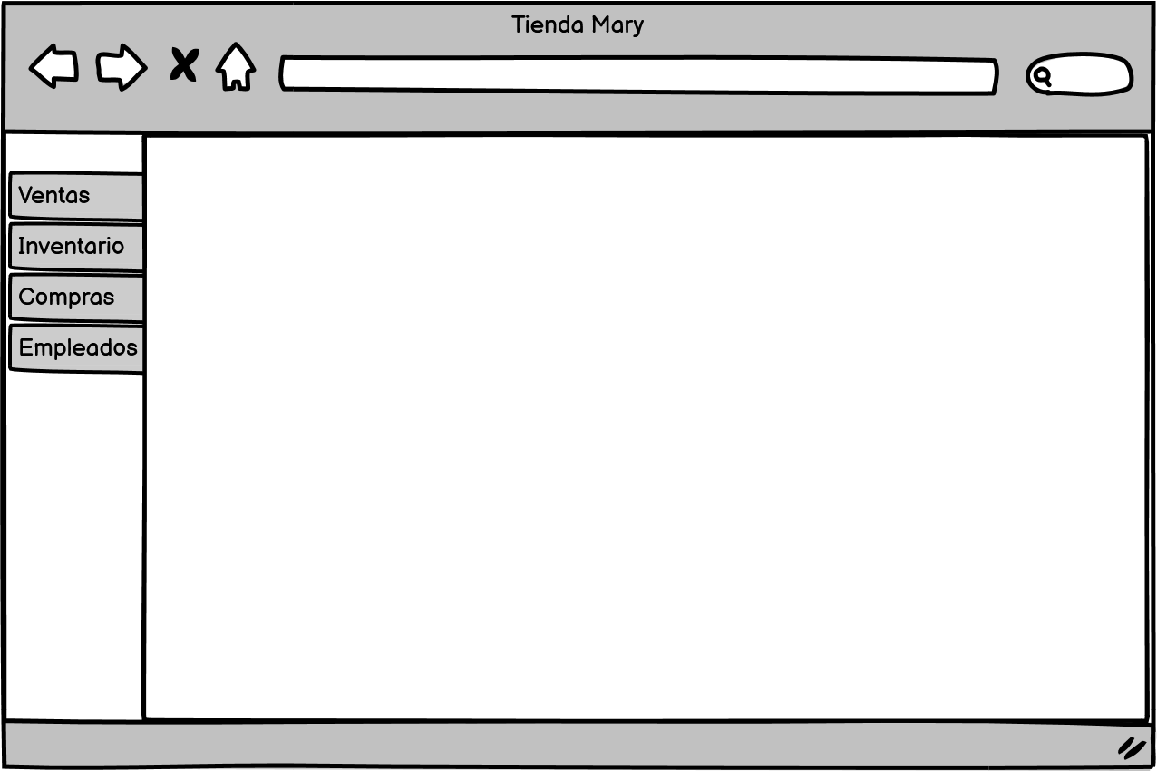

2.- El sistema introduce los productos con sus precios realizando la suma de ellos.

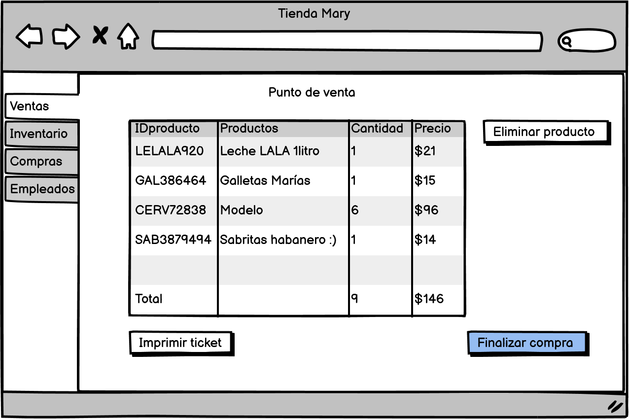3.-El actor selecciona la opción de Eliminar productos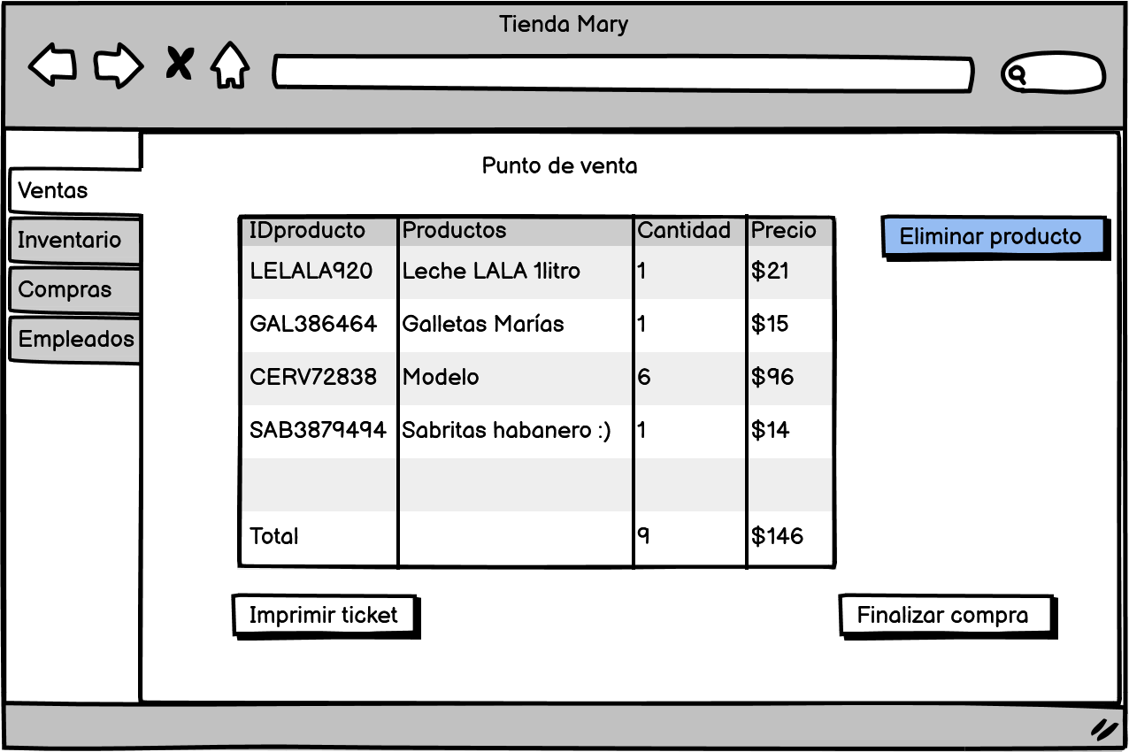

4.-Se muestra los productos correctos para realizar la compra.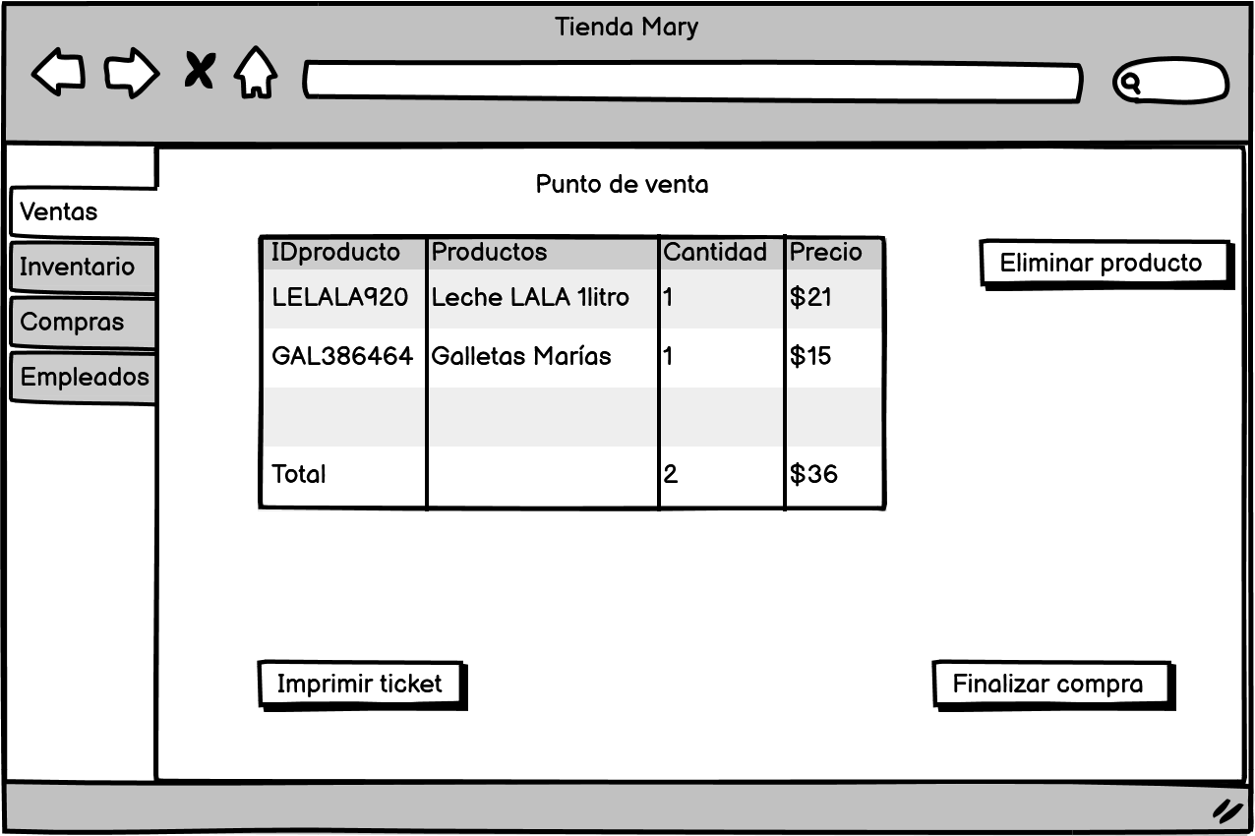5.- Imprimirá el ticket con el botón correspondiente con todos los productos 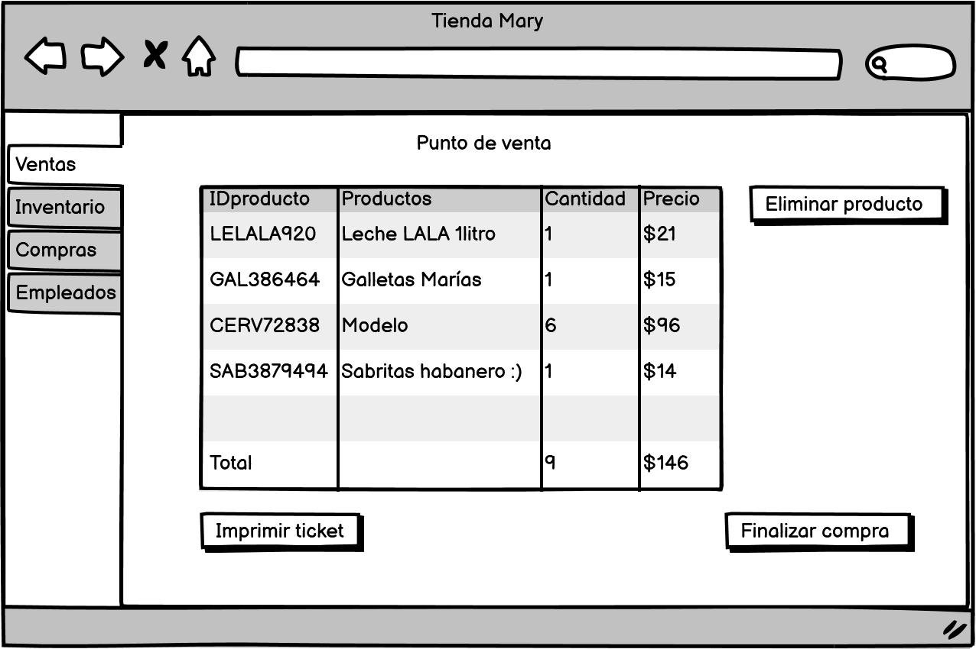

***CE01*** *Registrar un empleado*

1. El sistema le muestra al actor la pantalla principal como administrador.

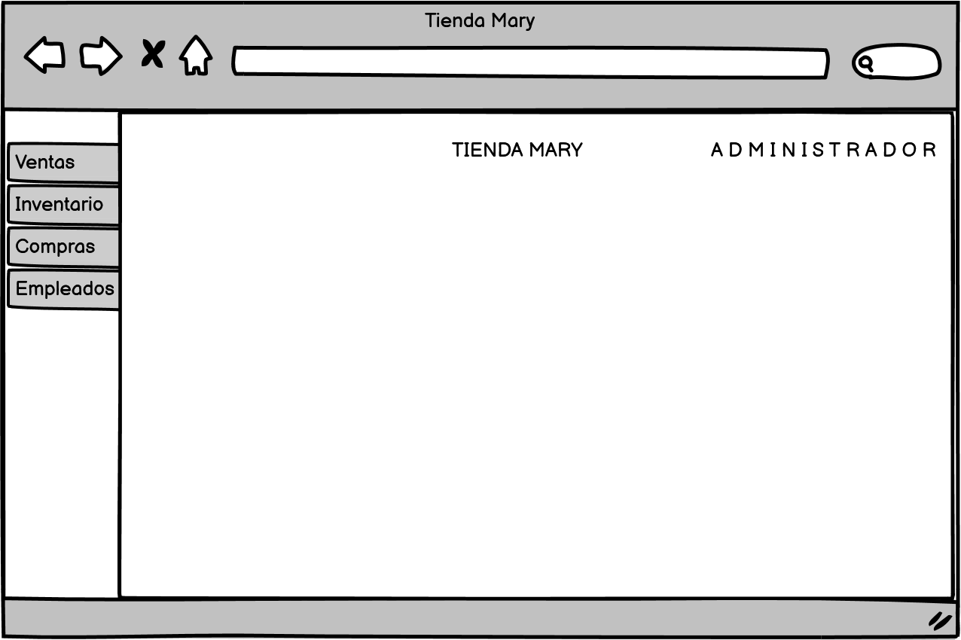

1. El actor se dirige a la sección de EMPLEADOS y el sistema le muestra una vista previa de los empleados.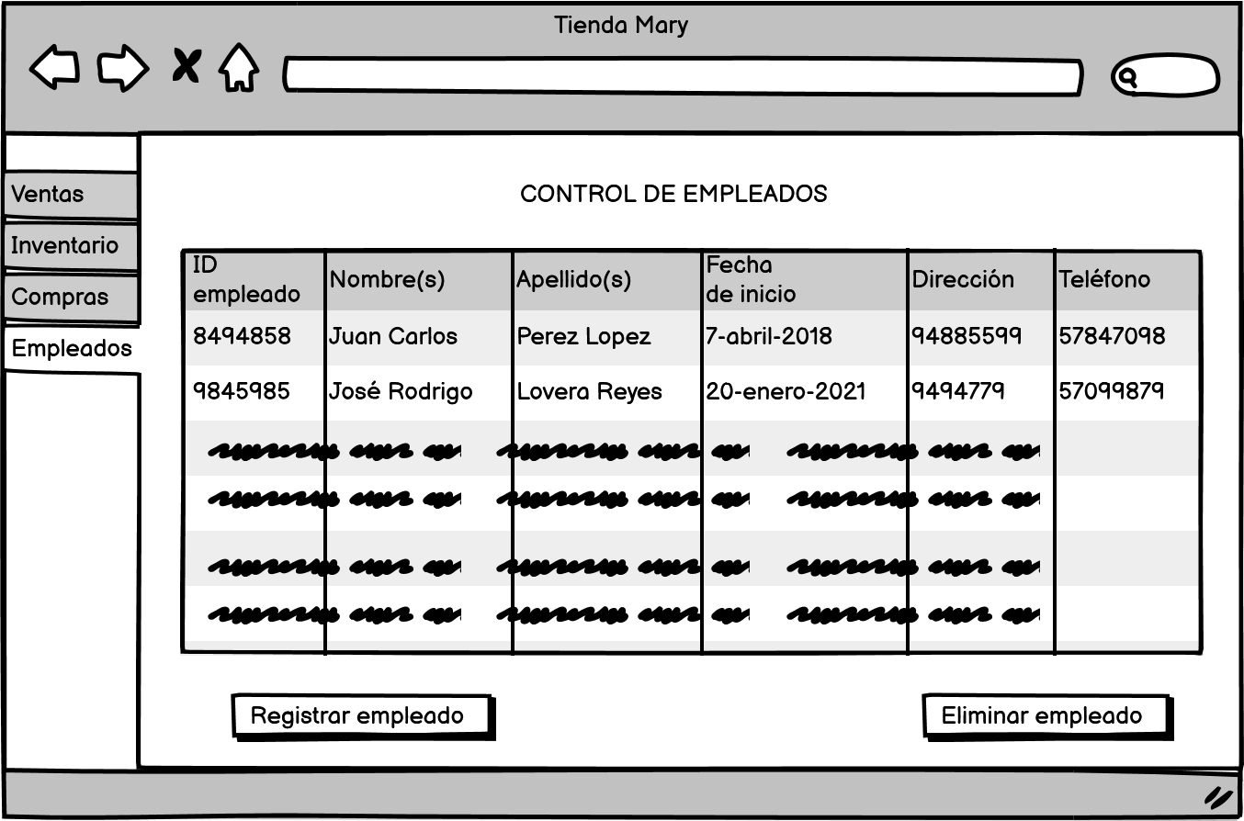
2. El actor presiona el botón “registrar empleado”.

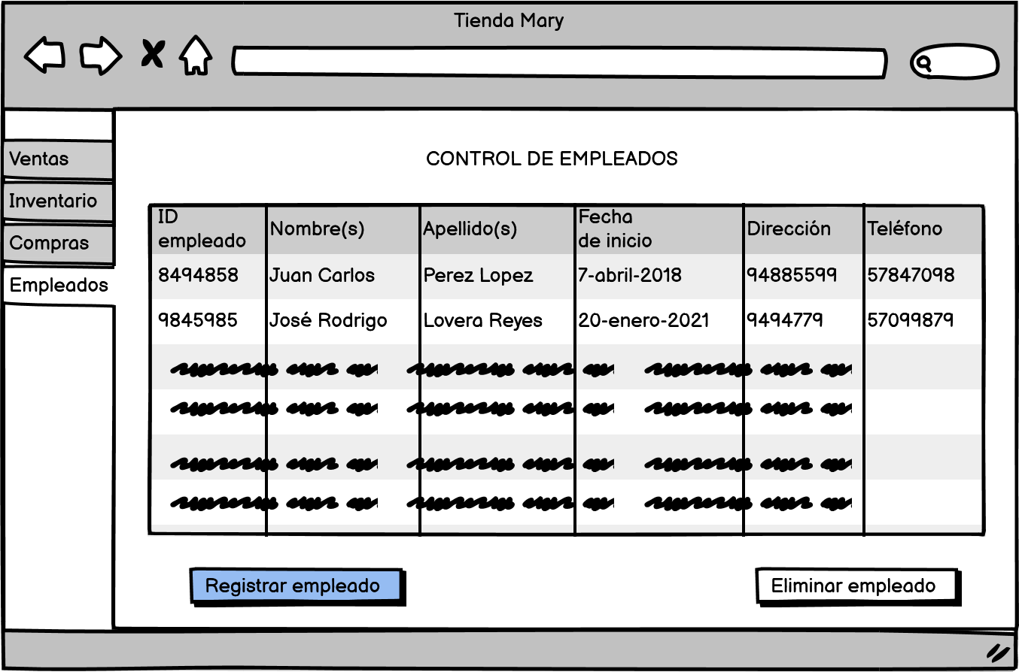

1. El sistema le muestra al actor los campos que debe de llenar.

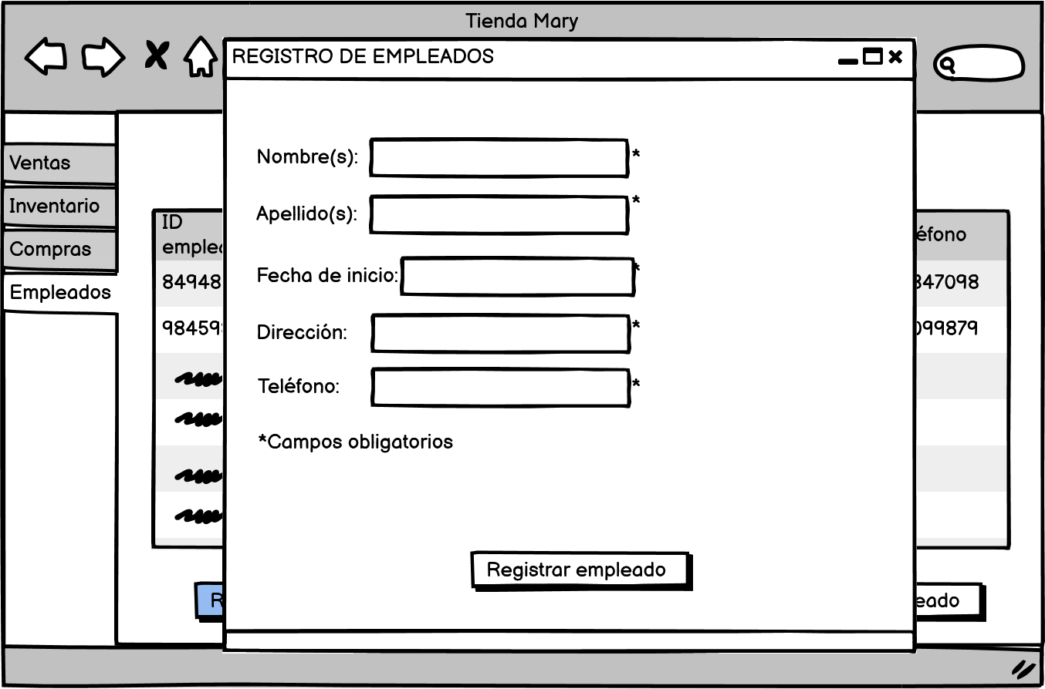

1. El actor introduce los datos del nuevo empleado en los campos y presiona el botón “registrar empleado”.

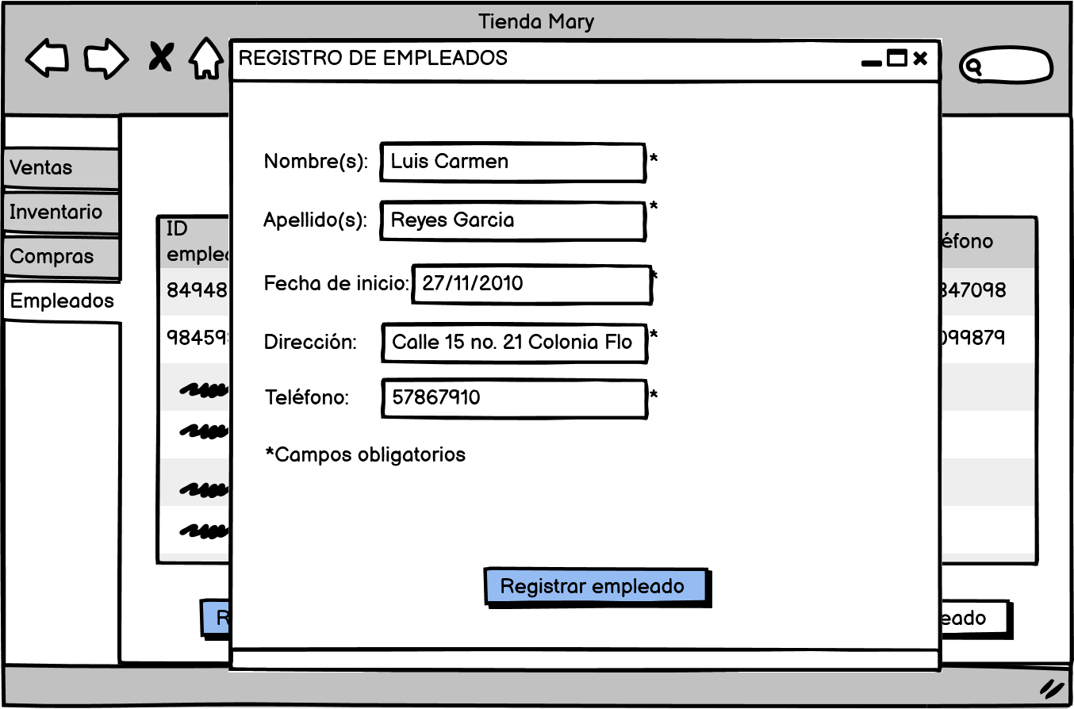

1. El sistema verifica que todos los campos obligatorios estén llenos.

6.1 El sistema le muestra al actor un mensaje de que faltan campos para llenar.

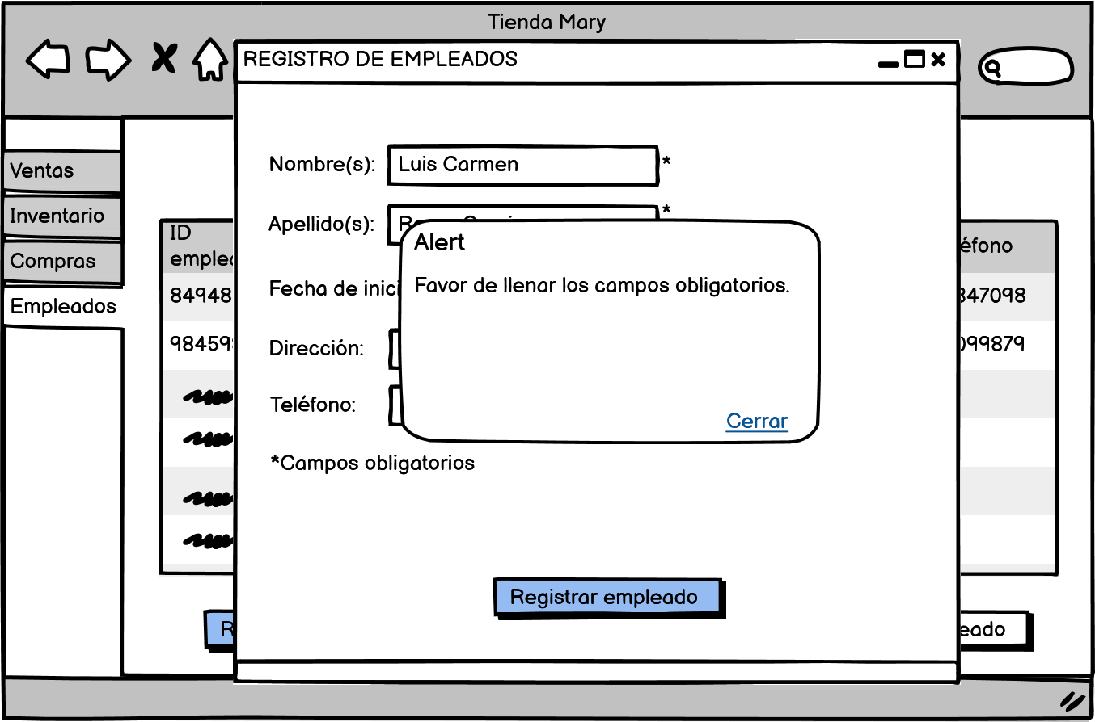

6.2 El sistema regresa al actor a la página de los campos a llenar y le marca en color rojo los campos faltantes.

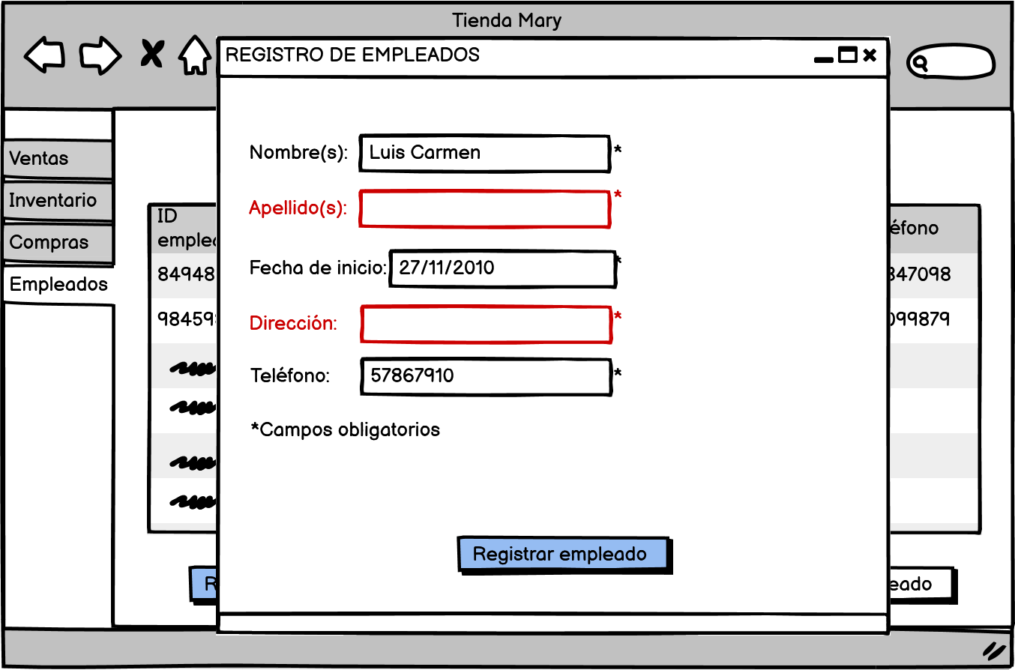

6.3 Regresa a 5.

1. El sistema consulta con el manejador de base de datos si los datos del empleado a registrar no existen.

7.1 Si el empleado ya existe el sistema le muestra al actor un mensaje de que el empleado ya existe.

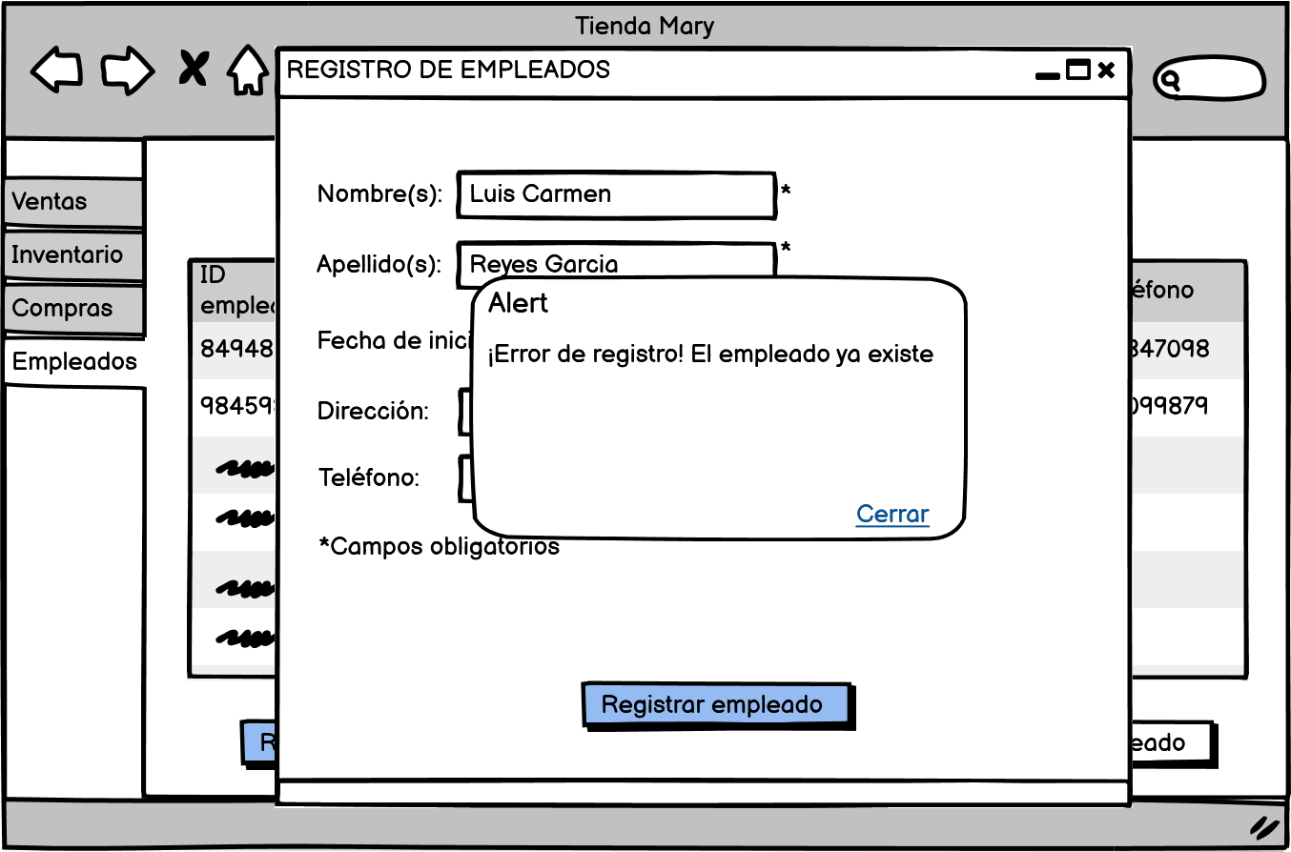

1. El sistema le muestra al actor un mensaje de que el empleado nuevo fue registrado exitosamente con el número de empleado.

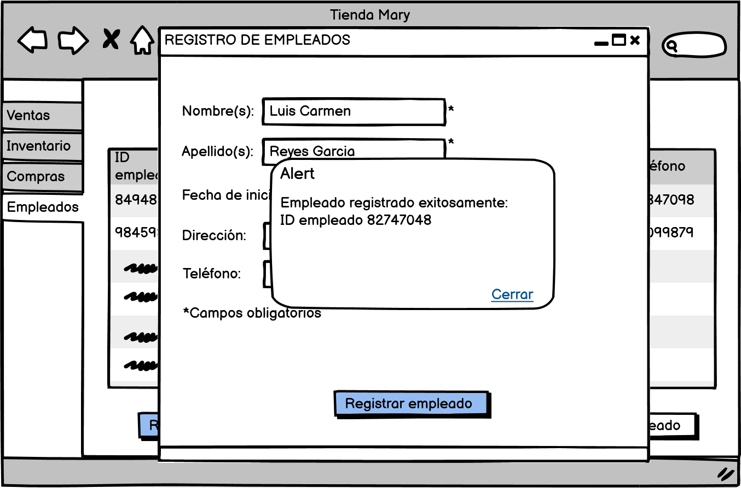

**AI01 Agregar producto**

El Administrador entra a la sección de Inventario



El Sistema despliega la ventana con el inventario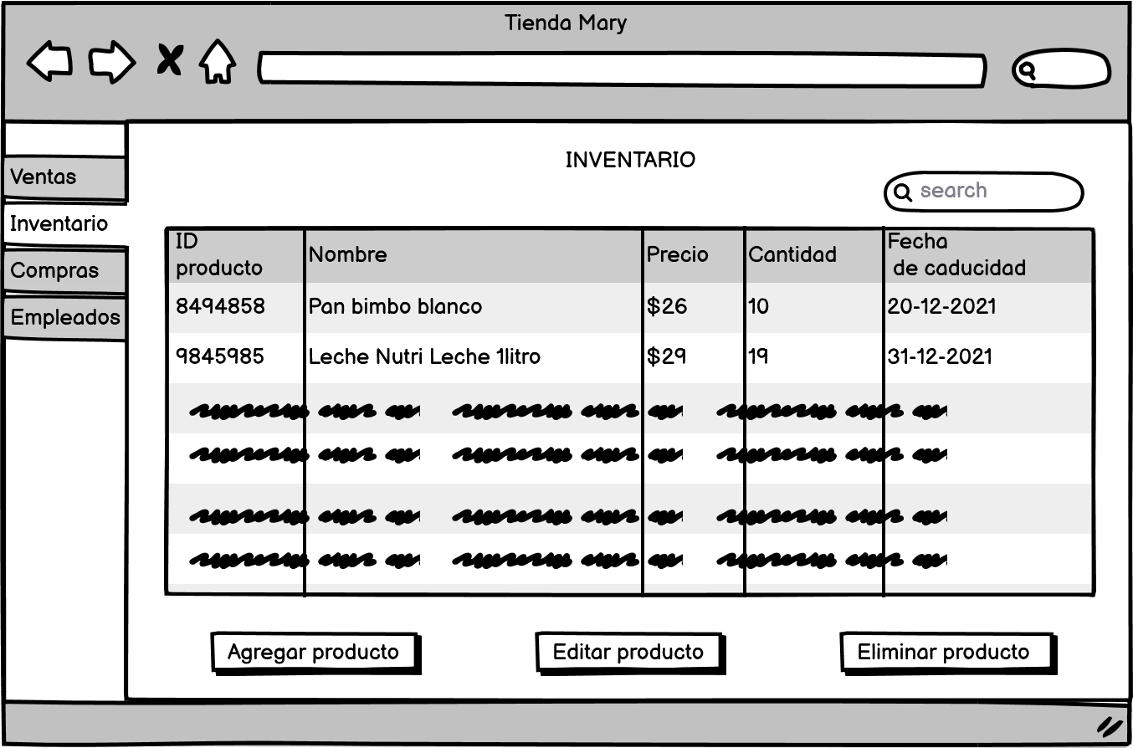

El Administrador presiona el botón de agregar producto y el sistema despliega una nueva ventana para introducir los datos.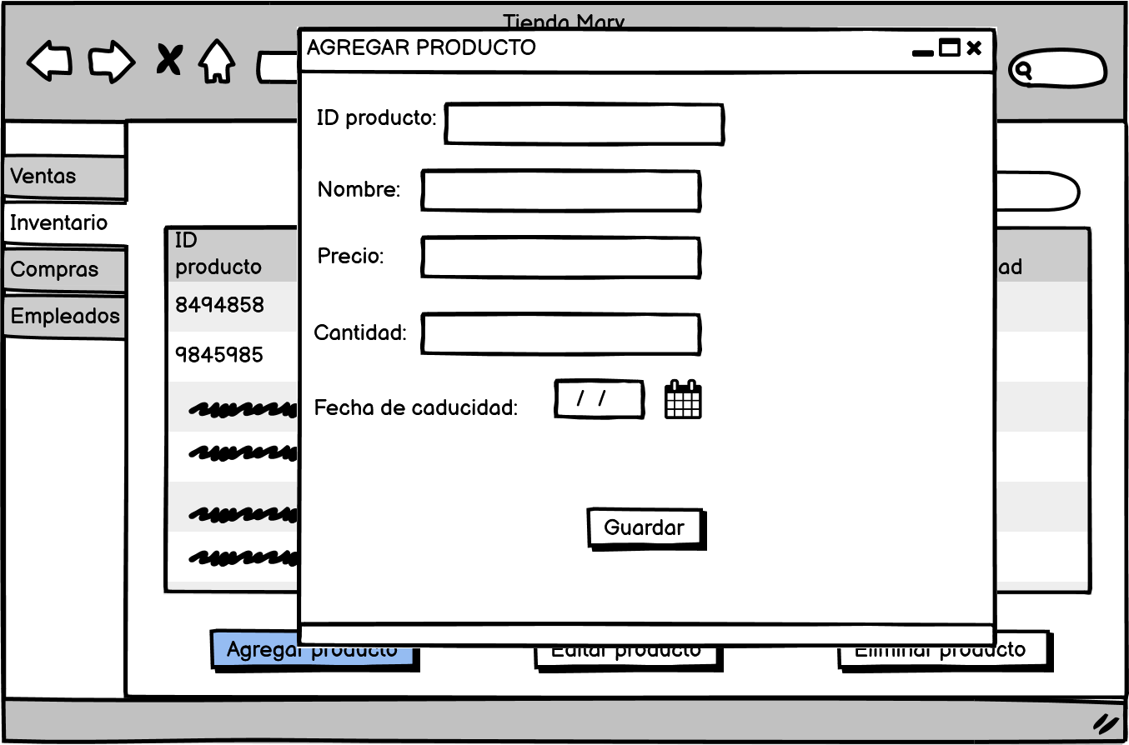

El Administrador llena los datos y presiona el botón de guardar. Entonces el Sistema guarda el nuevo producto y arroja un mensaje de éxito. 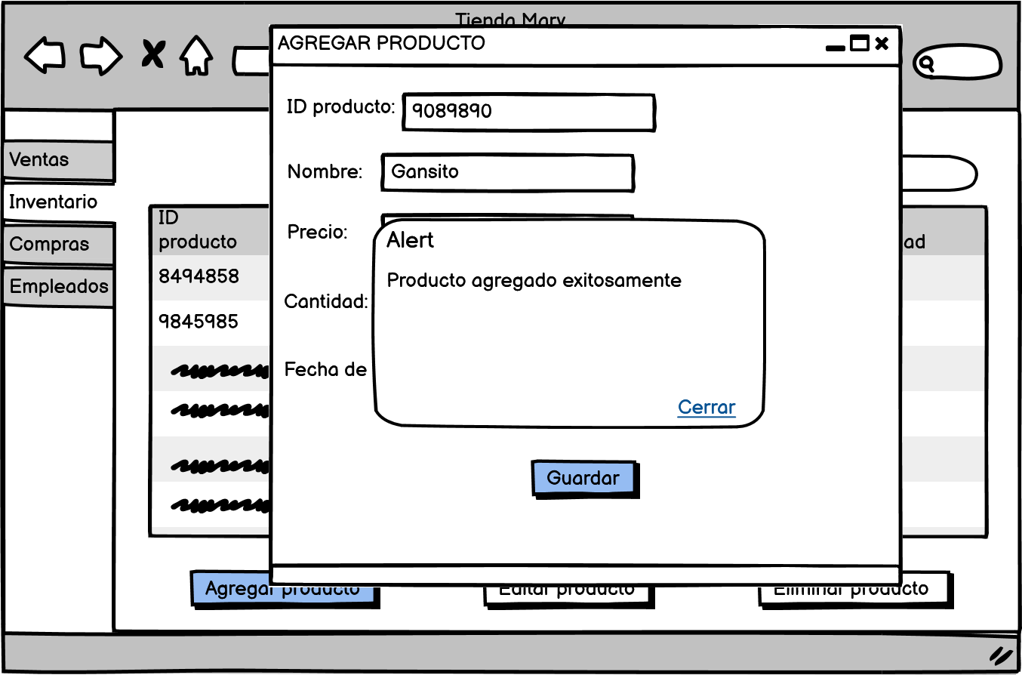

El Administrador cierra el mensaje de éxito y el Sistema regresa a la ventana de inventario.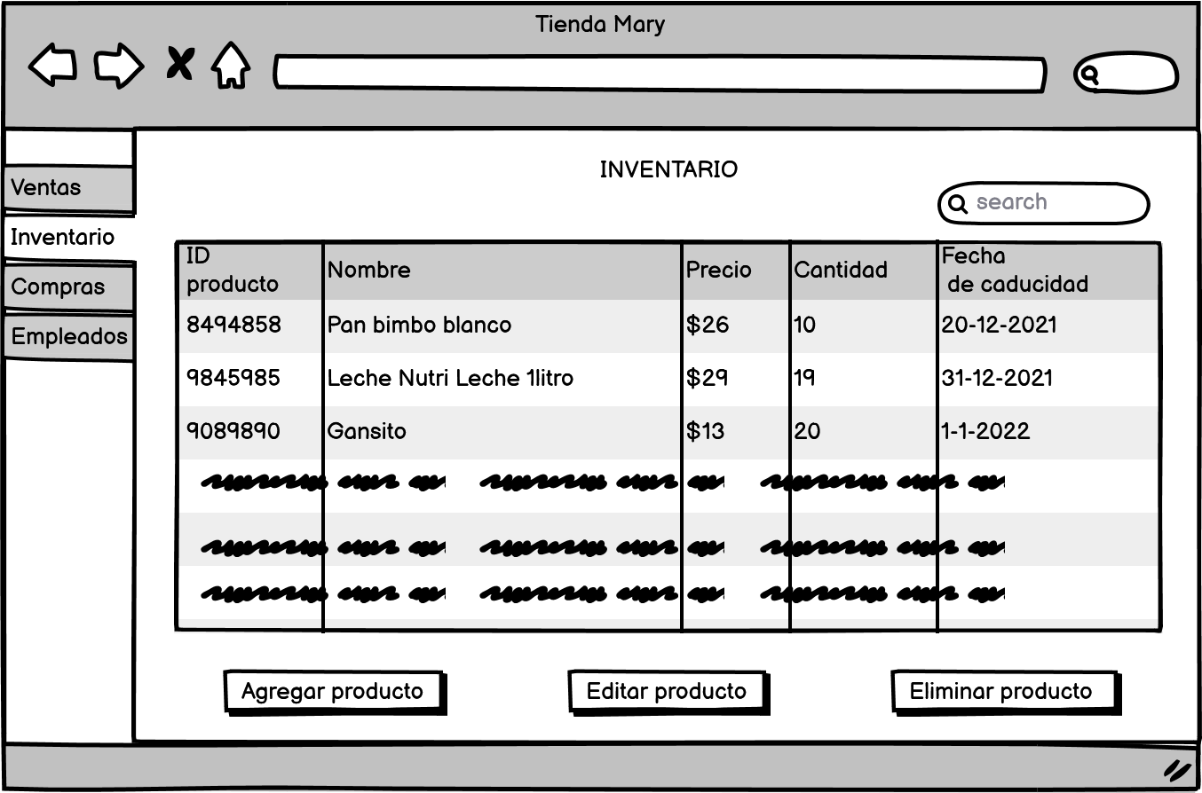

El Sistema arroja un mensaje de error si ya hay un producto con el mismo ID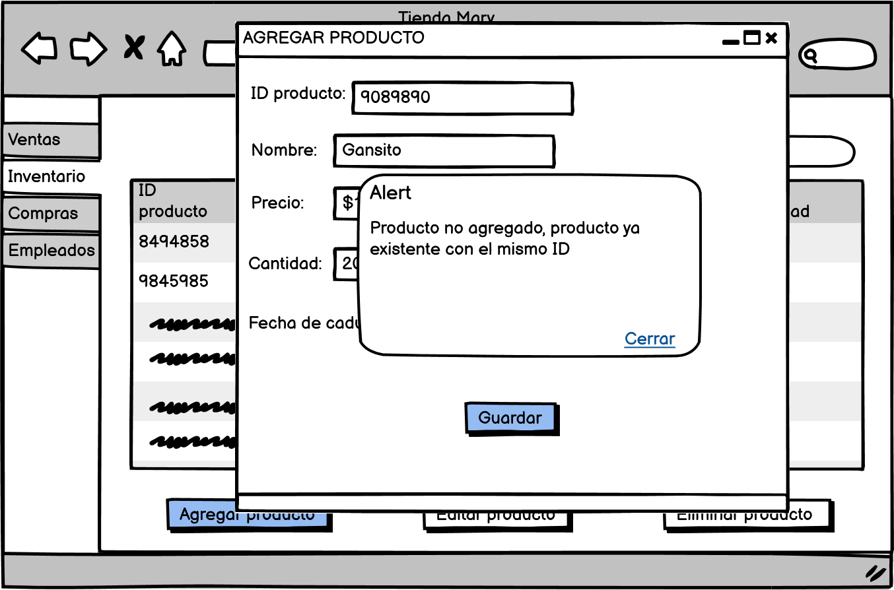

El Sistema arroja un mensaje de error si faltó llenar algún campo en el formulario.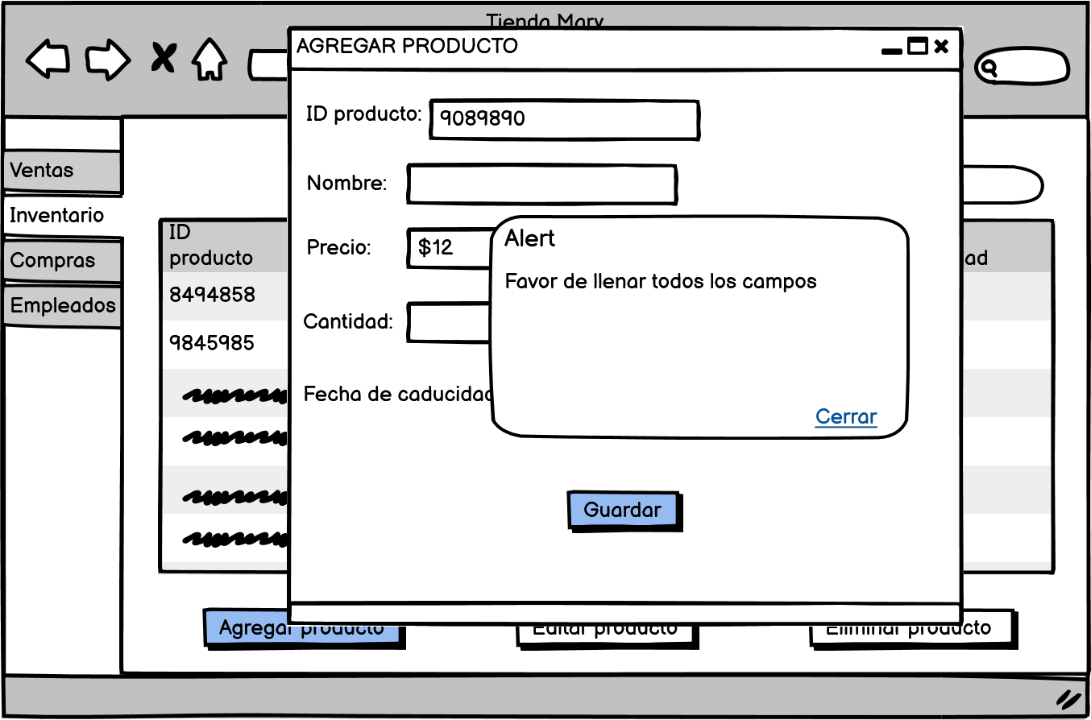

El sistema arroja un error si hay caracteres inválidos en el formulario.